建设项目环境影响报告表
（污染影响类）

项目名称：年产PET瓶坯2400吨、PE瓶盖和提手480吨项目
建设单位： 广西钦州华林包装科技有限公司
编制日期： 2024年12月

中华人民共和国生态环境部制

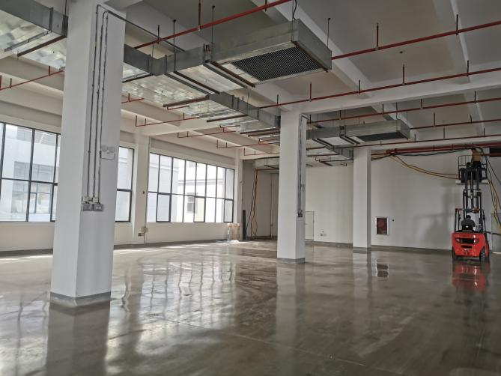  项目厂房内现状 | 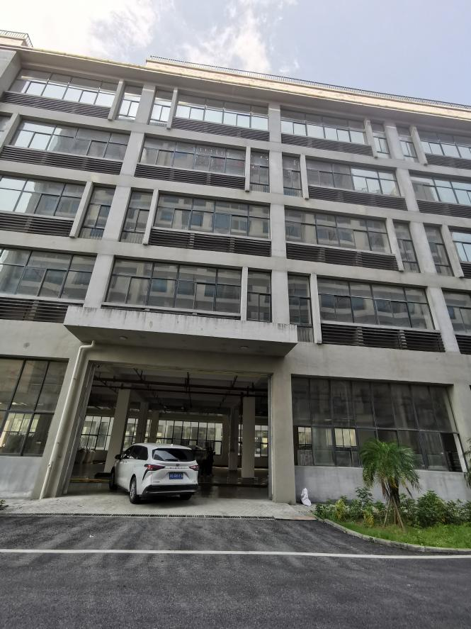  项目所在楼层  项目所在楼栋现状
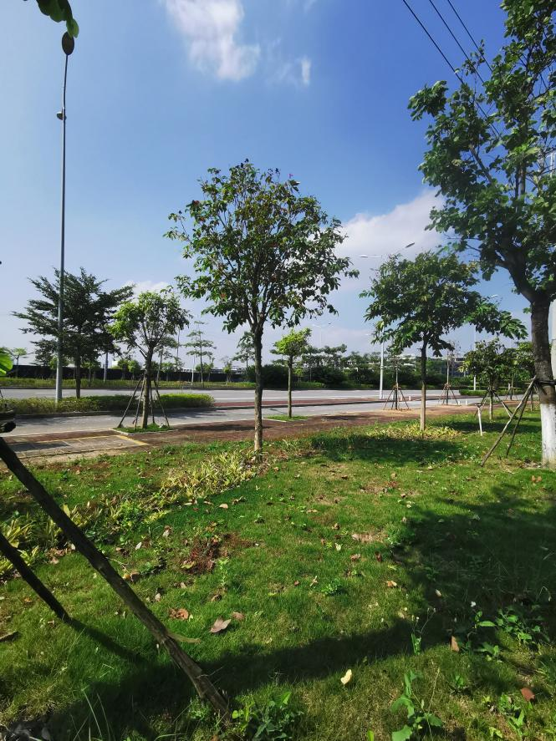  项目西面锦绣大道 | 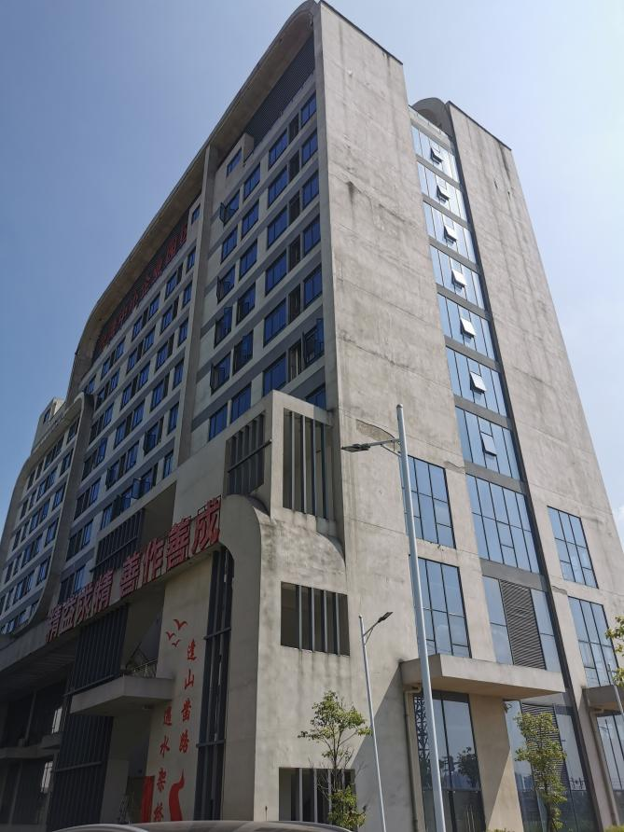  项目南面标准厂房
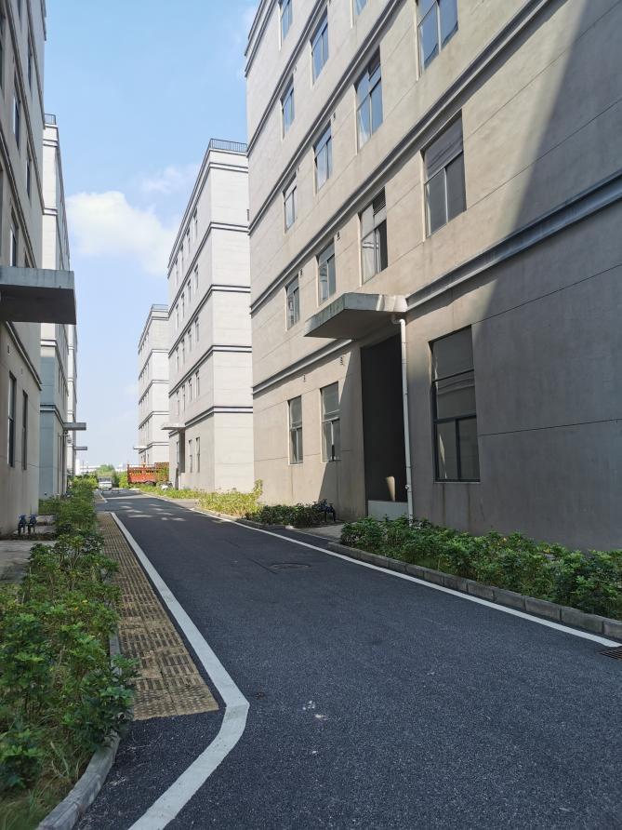  项目北面标准厂房 | 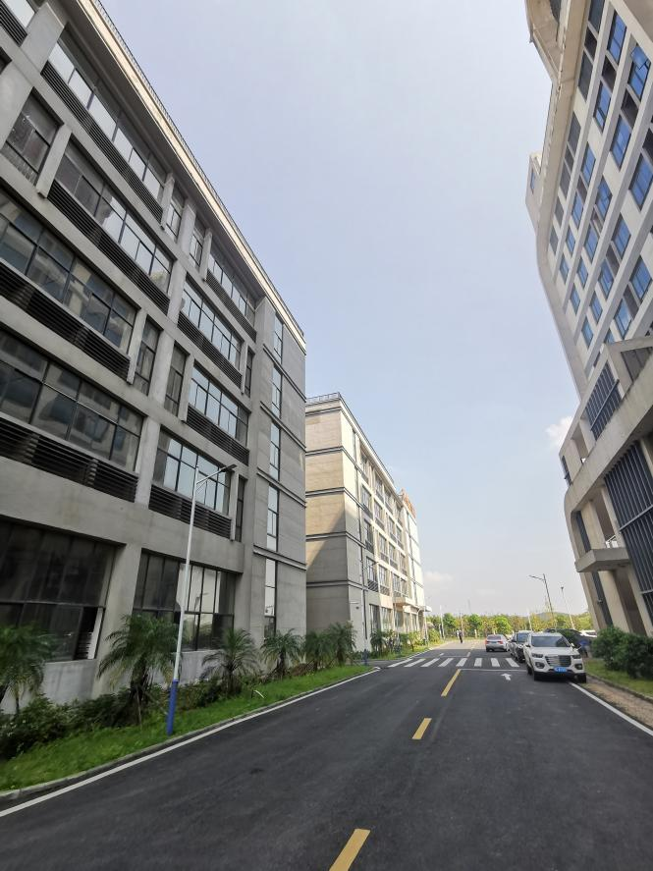  项目东面标准厂房
项目现状照片

目 录
一、建设项目基本情况 1
二、建设项目工程分析 16
三、区域环境质量现状、环境保护目标及评价标准 25
四、主要环境影响和保护措施 34
五、环境保护措施监督检查清单 44
六、结论 60
附图：
附图1 项目地理位置图
附图2 项目总平面布置图
附图3 项目周边环境保护目标分布图
附图4 项目环境质量现状监测点位图
附图5 项目与钦州市陆域环境管控单元分类图位置关系图
附图6 项目与茅尾海红树林自然保护区位置关系图
附图7 项目与金窝水库饮用水水源保护区的关系图
附图8 项目在区域海洋功能区划图中的位置图
附图9 项目土地利用规划图
附图10 项目在钦州市中心城区声环境功能区划中的关系图
附图11 项目厂外污水走向图
附件：
附件1 委托书
附件2 营业执照
附件3 项目备案证明
附件4 租赁合同
附件5 项目投资合同
附件6 关于项目研判初步结论
附件7 项目环境现状监测报告
附件8 中马钦州产业园总体规划修编环评审查意见
附件9 关于潍坊华林塑料有限公司与广西钦州华林包装科技有限公司的关系说明
附件10 土地证明
附件11 中马钦州产业园委托租赁及运营管理方关系证明

一、建设项目基本情况
建设项目名称 |  | 年产PET瓶坯2400吨、PE瓶盖和提手480吨项目
项目代码 |  | 2410-450704-04-01-794776
建设单位联系人 |  | *** | 联系方式 | ******
建设地点 |  | 广西钦州市中国（广西）自由贸易试验区钦州港片区中马钦州产业园区台湾中小企业园区2＃厂房第一层
地理坐标 |  | 东经108度41分6.527秒，北纬24度47分16.637秒
国民经济  行业类别 |  | C2926 塑料包装箱及容器制造 | 建设项目  行业类别 | 二十六、橡胶和塑料制品  业 53、塑料制品业—其他（年用非溶剂型低VOCs含量涂料10吨以下的除外）
建设性质 |  | 新建（迁建）  改建  扩建  技术改造 | 建设项目  申报情形 | 首次申报项目  不予批准后再次申报项目  超五年重新审核项目  重大变动重新报批项目
项目审批（核准/  备案）部门（选填） |  | 广西自贸区钦州港片区行政审批局 | 项目审批（核准/  备案）文号（选填） | /
总投资（万元） |  | 2000.00 | 环保投资（万元） | 54
环保投资占比（%） |  | 2.7 | 施工工期 | 1个月
是否开工建设 |  | 否  是： | 用地（用海）  面积（m²） | 1353.75
专项评价设置情况 |  | 无
规划  情况 | （1）规划名称：《中国-马来西亚钦州产业园区总体规划修编（2015-2030）》；  （2）规划审批机关：广西壮族自治区人民政府  （3）审查文件名称及文号：《广西壮族自治区人民政府关于中国-马来西亚钦州产业园区总体规划修编的批复》（桂政函〔2018〕12号）。
规划环境影响评价情况 | （1）规划环境影响评价文件名称：《中国-马来西亚钦州产业园区总体规划修编环境影响报告书》  （2）召集审查机关：广西壮族自治区环境保护厅  （3）审查文件名称及文号：《广西壮族自治区环境保护厅关于印发中国-马来西亚钦州产业园区总体规划修编环境影响报告书审查意见的函》（桂环函〔2016〕2132号）
规划及规划环境影响评价符合性分析 | 1.项目与《中国-马来西亚钦州产业园区总体规划修编（2015-2030）》的相符性分析  为了把握中国—东盟自由贸易区升级的合作机遇，贯彻落实“一带一路”及自由贸易区等国家战略，促进中国与马来西亚的深化合作，有效指导中国-马来西亚钦州产业园区的开发建设，园区对原有规划进行修编，修编后，中国-马来西亚钦州产业园区规划范围为南至环北大道，东至六钦高速连接线，西至现有高压走廊附近，北至现状钦犀公路，调整后规划范围约55平方公里。  园区的产业定位为：园区产业发展以高端装备制造业、生物医药产业、新能源新材料与节能环保产业、互联网与新一代信息技术产业、现代服务业、海洋产业、传统优势产业等为主，详见下表1-1。  表1-1 中国-马来西亚钦州产业园区产业定位  序号 产业定位 内容  1 高端装备制造业 包括3D打印及智能制造，海洋工程，专用和通用设备，医疗设备等  2 生物医药产业 包括植物药和天然药，大南药及现代中药，海洋生物制药等  3 新能源新材料与节能环保产业 包括光电产业，石墨烯薄膜，节能机电与节能照明等  4 互联网与新一代信息技术产业 包括北斗卫星应用，下一代通信网络、物联网、新型平板显示、高性能集成电路和以云计算为代表的高端软件等  5 现代服务业 包括跨境电商、航运服务、商品展示、金融结算、跨境医疗、旅游、教育、文化创意等  6 海洋产业 包括海洋水产品加工、海洋生物功能性产品、海水综合利用等产业  7 传统优势产业 包括燕窝加工，清真食品，棕榈油深加工以及东南亚国家其他传统优势产业等  本项目主要生产PET瓶坯、PE瓶盖和提手，采用的原料主要为聚对苯二甲酸乙二醇酯（PET）、聚乙烯（PE），通过电加热熔融注塑成型得到产品。根据《国民经济行业分类》（GB/T4754-2017），本项目行业类别为C2926 塑料包装箱及容器制造，属于塑料制品业，根据《中国(广西)自由贸易试验区钦州港片区项目投资合同》（见附件5），中国(广西)自由贸易试验区钦州港片区管理委员会同意本项目入园投资建设，运营期间严格按照环评要求采取环保措施，减少对环境的影响。  同时，根据《中国-马来西亚钦州产业园区总体规划修编环境影响报告书》内容和审查意见，本项目与入园负面清单的符合性分析如下表1-2：  表1-2 项目与入园负面清单的符合性分析情况表  序号 入园负面清单 本项目建设情况 相符性情况  1 禁止引进不符合中马产业园规划定位的高污染、高能耗项目 本项目主要生产PET瓶坯、PE瓶盖和提手，行业类别为C2926 塑料包装箱及容器制造，属于塑料制品业；项目主要将聚对苯二甲酸乙二醇酯（PET）、聚乙烯（PE）通过电加热熔融注塑成型得到产品，产生的污染物主要是少量非甲烷总烃，不属于高污染、高能耗项目。 符合  2 禁止引进排放含铅、镉、汞、铬和砷五种重金属的项目 本项目进行PET瓶坯、PE瓶盖和提手的生产，生产过程污染物以非甲烷总烃为主，不排放含铅、镉、汞、铬和砷的污染物，不属于园区入园负面清单项目。 符合  3 禁止引进可能破坏中马产业园规划范围天然红树林生态系统的项目 本项目位于园区的陆域，与西南面茅尾海红树林自然保护区最近距离为11.6km，且外排废水经园区污水管网排入大榄坪污水处理厂处理，不会对茅尾海红树林保护区造成破坏，不属于园区入园负面清单项目。 符合  根据上表可知，项目生产PET瓶坯、PE瓶盖和提手，产污主要是非甲烷总烃；冷却水循环使用，不外排。项目不涉及含铅、镉、汞、铬和砷的污染物的产生和排放；非甲烷总烃经装置处理后排放，不属于高污染、高能耗项目；项目距离茅尾海红树林保护区最近距离为11.6km。综上，项目不属于入园负面清单内容，符合《中国-马来西亚钦州产业园区总体规划修编环境影响报告书》相关要求。
其  他  符  合  性  分  析 | 1、产业政策相符性分析  根据中华人民共和国国家发展和改革委员会2023年12月1日第6次委务会议审议通过的第7号令《产业结构调整指导目录（2024年本）》（2024年2月1日实施），本项目的建设性质和规模均不在该指导目录的“鼓励类”、“限制类”和“淘汰类”之列，按《国务院关于发布实施<促进产业结构调整暂行规定>的决定》（国发〔2005〕40号）第十三条规定，应视为“允许类”，本项目建设符合当前国家产业政策。  2、选址合理性分析  本项目选址位于中国-马来西亚钦州产业园区规划范围内，主要租用钦州港片区中马钦州产业园区台湾中小企业园区2＃厂房第一层作为营业场所，该出租方为广西中马投控产业服务集团有限公司（以下简称“中马投控公司”）（见附件4）。根据钦州市不动产证明（见附件10），项目所在的厂房用地性质为工业用地，权利人为广西中马钦州产业园区万润物产管理有限公司（以下简称“万润物产公司”）。由附件11委托租赁及运营管理协议（合同编号：CFIT-ZS-WTXY-2024-126）证明，“中马投控公司”和“万润物产公司”同为广西中马钦州产业园区投资控股集团有限公司下属全资子公司，主要为更好开展租赁工作，将“万润物产公司”相关房屋资产委托“中马投控公司”进行出租管理和运营管理（见附件11），另外，根据中马产业园土地利用规划（见附图9），项目所在地为工业用地。由此可知，项目建设用地性质合理。  此外，项目评价区域内无风景名胜区、自然保护区及文化遗产等特殊保护目标，生态环境不属于敏感区，项目在严格按照环评要求采取环保措施情况下，对环境的影响不大。  综上，本项目选址合理。  3、“三线一单”符合性分析  根据《钦州市人民政府关于印发钦州市“三线一单”生态环境分区管控实施意见的通知》（钦政发〔2021〕13号），项目“三线一单”符合性分析如下：  “三线一单”指的是生态保护红线、环境质量底线、资源利用上线和生态环境准入清单。  ①生态保护红线  项目用地位于钦州港片区中马钦州产业园区台湾中小企业园区2＃厂房第一层 ，属于中国-马来西亚钦州产业园区规划范围内，属于（钦政发〔2021〕13号）中确定的中国－马来西亚钦州产业园区重点管控单元，不在优先保护单元内，不属于国家级和省级禁止开发区风景名胜区、饮用水保护区等，不涉及生态保护红线，项目用地不涉及国家公园、自然保护区。根据后文表1-1分析对比结果，项目建设符合《钦州市人民政府关于印发钦州市“三线一单”生态环境分区管控实施意见的通知》（钦政发〔2021〕13号）生态管控要求。  ②环境质量底线  本项目区域环境空气功能区为二类功能区，执行《环境空气质量标准》(GB3095-2012)及其2018年修改单二级标准。根据钦州市生态环境局网站公布的《钦州市生态环境局关于2023年环境空气质量的通报》，2023年钦州港片区AQI优良率为99.2%，其6项主要空气污染物指标SO₂、NO₂、PM₁₀、PM_{2.5}、O₃、CO全部达到《环境空气质量标准》（GB3095-2012）二级标准。本项目排放的大气污染物采取本评价提出的相应措施后，废气均能达标排放，对周边环境影响较小，不会改变项目所在区域的大气环境功能，不会突破区域空气环境质量底线。  本项目冷却水循环使用，不外排；生活污水经化粪池处理后排入园区污水管网，最后输送至大榄坪污水处理厂进一步处理，不直接排放进入地表水。  本项目所在区域以工业生产为主要功能，区域执行《声环境质量标准》（GB3096-2008）3类标准，经现场监测，项目厂界均达到《声环境质量标准》（GB3096-2008）3类标准。本项目通过优先选用低噪型设备、加强对噪声设备的维护和保养、隔音、距离衰减等措施后，可实现厂界达标排放，其噪声对周边环境影响较小，不会改变项目所在区域的声环境功能，不会突破区域声环境质量底线。  经综合分析，项目废气、废水、噪声等污染物经治理后均可实现达标排放，项目的实施不会导致区域环境质量等级的改变，不会对区域环境质量底线造成冲击影响。因此，本项目建设符合环境质量底线要求。  ③资源利用上线  本项目营运过程中消耗一定量的电源、水资源等，项目资源消耗量相对区域资源利用总量较少，不突破资源利用上限。  ④环境准入负面清单  本项目位于中国-马来西亚钦州产业园区，根据《广西壮族自治区重点生态功能区县产业准入负面清单调整方案》（2024年4月）生态环境准入清单及《广西第二批重点生态功能区产业准入负面清单》（试行）可知，本项目不属于广西30个国家重点生态功能区县，亦不涉及广西第二批重点生态功能区，因此，本项目不在负面清单内。  5、与《广西壮族自治区人民政府办公厅关于印发北钦防一体化产业协同发展限制布局清单（工业类2021年版）的通知》（桂政办函〔2021〕4号）相符性分析  项目位属钦州港中马片区，根据（桂政办函〔2021〕4号）中“二、钦州市中2.中国-马来西亚钦州产业园区”限制的布局行业有“（1）纸浆制造；（2）原油加工及石油制品制造；（3）水泥制造；（4）建筑陶瓷制品制造；（5）有色金属冶炼。”本项目属于塑料制品业，不在限制清单内，因此，符合（桂政办函〔2021〕4号）的要求。  6、与《钦州市人民政府关于印发钦州市“三线一单”生态环境分区管控实施意见的通知》（钦政发〔2021〕13号）符合性分析  根据《钦州市人民政府关于印发钦州市“三线一单”生态环境分区管控实施意见的通知》（钦政发〔2021〕13号），钦州市全市共划定陆域环境管控单元61个，分为优先保护单元、重点管控单元和一般管控单元3类，实施分类管控。陆域优先保护单元主要包括生态保护红线、一般生态空间、县级以上饮用水水源保护区、环境空气一类功能区等生态功能区域，划定优先保护单元31个；重点管控单元主要包括工业园区、县级以上城镇中心城区及规划区、矿产开采区、钦州港区等开发强度高、污染物排放强度大的区域，以及环境问题相对集中的区域，划定重点管控单元26个；一般管控单元为优先保护单元、重点管控单元以外的区域，衔接乡镇边界形成管控单元，划定一般管控单元4个。  根据钦州市陆域环境管控单元分类图，本项目位于钦州港片区中马钦州产业园区台湾中小企业园区2＃厂房第一层 ，属于中国-马来西亚钦州产业园区规划范围内，属于中国－马来西亚钦州产业园区重点管控单元（详见附图5）。本项目与钦州市“三线一单”生态环境分区管控实施意见的符合性分析见表1-1，根据对比分析结果，项目建设符合《钦州市人民政府关于印发钦州市“三线一单”生态环境分区管控实施意见的通知》（钦政发〔2021〕13号）生态管控要求。  表1-1 项目与中国－马来西亚钦州产业园区重点管控单元生态环境准入及管控要求清单》对照一览表  管控类别 生态环境准入及管控要求 本项目情况  空间布局约束 1.禁止引进不符合中马钦州产业园规划定位的高污染、高能耗项目；禁止引进排放铅、镉、汞、铬和砷五种重金属的项目；禁止引进可能破坏园区规划范围天然红树林生态系统的项目。 ①本项目主要是生产PET瓶坯、PE瓶盖和提手，通过对原料PET、PE进行电加热熔融注塑后得到该产品，不属于高污染、高能耗项目；②项目运营期生产过程冷却水循环使用，不外排；主要废气为非甲烷总烃，不属于排放铅、镉、汞、铬、砷五种重金属的项目；③本项目距西南面茅尾海红树林自然保护区约11.6km，项目生活污水经化粪池处理后排入大榄坪污水处理厂处理，不会对其造成破坏。  2.园区内红树林分布区域按照《广西壮族自治区红树林资源保护条例》进行管理，在红树林自然保护区、红树林保护小区外的其他红树林地，禁止挖塘、填海造地、围堤、开垦、烧荒、开矿、采石、挖沙、取土；排放有毒有害物质或者倾倒固体、液体废弃物。禁止移植、砍伐红树林。因科研、医药、更新抚育、工程建设等特殊原因确需移植、砍伐红树林自然保护区外的红树林的，应当经主管部门批准。工程建设项目应当避让红树林地。 本项目厂区位于陆域，厂区距西南面茅尾海红树林自然保护区约11.6km。项目不涉及挖塘、填海造地、围堤、开垦、烧荒、开矿、采石、挖沙、取土；不排放有毒有害物质或者倾倒固体、液体废弃物。符合《广西壮族自治区红树林资源保护条例》管理要求。  3.紧临金窝水库饮用水源保护区的园区工业用地，应当布局非大气污染型项目。 本项目厂址距金窝水库二级保护区陆域约2600m、水域3400m。本项目生产工艺主要采用电加热，不属于大气污染型项目。  4.居住用地周边严控布局潜在污染扰民和环境风险突出的建设项目。 根据产业园区土地利用规划，项目用地属工业用地，周边不涉及居住用地。本项目生产污染物以有机废气、生活污水为主，区域建设连接有污水管网，废水可进入污水管网送至大榄坪污水处理厂处理，项目不潜在扰民和突出环境风险。  5.园区产业准入执行《广西壮族自治区人民政府办公厅关于印发北钦防一体化产业协同发展限制布局清单（工业类2021年版）的通知》（桂政办函〔2021〕4号）要求，限制新建纸浆制造、原油加工及石油制品制造、水泥制造、建筑陶瓷制品制造、有色金属冶炼等工业项目。 项目主要是生产PET瓶坯、PE瓶盖和提手，不属于《广西壮族自治区人民政府办公厅关于印发北钦防一体化产业协同发展限制布局清单（工业类2021年版）的通知》（桂政办函〔2021〕4号）限制新建纸浆制造、原油加工及石油制品制造、水泥制造、建筑陶瓷制品制造、有色金属冶炼等工业项目，符合准入要求。  污染物排放管控 1. 完善工业园区污水集中处理设施和配套管网。实行“清污分流、雨污分流”，实现废水分类收集、分质处理，入园企业应在达到国家或地方规定的排放标准后接入集中式污水处理设施处理，园区集中式污水处理设施总排口应安装自动监控系统、视频监控系统，并与生态环境主管部门联网。 项目雨污分流，污水经处理达标后经园区污水管网排入大榄坪污水处理厂集中处理。  2.推行清洁能源和集中供热。 项目主要使用电力供热，为清洁能源。  3.有条件的工业聚集区建设集中喷涂工程中心，配备高效治污设施，替代企业独立喷涂工序。推动重点行业挥发性有机物（VOCs）污染防治，强化企业精细化管控、无组织废气排放控制以及高效治污设施建设，严格控制挥发性有机污染物排放。强化大气污染治理措施，降低二氧化硫、氮氧化物排放。 本项目无喷涂工艺，主要产生的废气为非甲烷总烃。项目从采用PET、PE原料进行源头控制；生产过程中产生的有机废气采用二级活性炭处理后做有组织排放，整个生产线均采取严格控制有机废气产生的措施。  4.坚持固体废物减量化、资源化和无害化“三化”原则，强化环境风险管控。 一般固体废物分类收集于一般固体废物暂存间，委托环卫部门清运。  环境风险防控 1.开展环境风险评估，制定突发环境事件应急预案并备案，配备应急能力和物资，建设环境应急队伍，并定期演练。企业、园区与地方人民政府环境应急预案应当有机衔接。 本项目不涉及风险物质，不需进行风险评估。  2.建设项目应严格落实环境保护措施和环境风险防范措施，防范对金窝水库饮用水水源保护区的环境风险。 已要求企业严格落实本评价提出的环境保护措施，避免项目建设对金窝水库饮用水水源保护区产生影响。  资源开发利用效率要求 1.依据《钦州市人民政府关于划定高污染燃料禁燃区的通告》，高污染燃料为：除单台出力大于等于20蒸吨/小时锅炉以外的燃用煤炭及其制品；石油焦、油页岩、原油、重油、渣油、煤焦油，以及各种可燃废物和直接燃用的生物质非成型燃料（树木、秸秆、锯末、稻壳、蔗渣等）。高污染燃料禁燃区内在集中供热管网或者燃气管网覆盖范围内的单台出力小于20蒸吨/小时的锅炉、窑炉等燃用高污染燃料设施，应当改用集中供热或者改用天然气、电等清洁能源；未在集中供热管网或者燃气管网覆盖范围内的，可以改用生物质成型燃料或者其他清洁能源，以淘汰燃用高污染燃料的锅炉、窑炉等燃烧设施。单台出力65蒸吨/小时以上燃煤机组按照国家相关污染物排放标准有序开展超低排放改造。禁燃区内禁止新建、扩建燃用高污染燃料的锅炉、窑炉等燃烧设施。 项目采用电供热，电不属于高污染燃料。  2.严格用水总量，节约水资源，提高水循环利用率。 项目水资源来源于园区自来水管网，不涉及自行取水。  7、项目与《挥发性有机物无组织排放控制标准》（GB37822-2019）的相符性分析  表1-2 与《挥发性有机物无组织排放控制标准》（GB37822-2019）的相符性分析一览表  项目 GB37822-2019相关规定 本项目情况 相符性  VOCs物料储存 VOCs物料应储存于密闭的容器、包装袋、储罐、储库、料仓中。 本项目原料PET、PE为袋装储存在生产车间原料区，在非取用状态时封口，保持密闭状态。 符合  盛装VOCs物料的容器或包装袋应存放于室内，或存放于设置有雨棚、遮阳和防渗设施的专用场地。盛装VOCs物料的容器或包装袋在非取用状态时应加盖、封口，保持密闭。 符合  VOCs物料储罐应密封良好，其中挥发性有机液体储罐应符合5.2条规定。 符合  VOCs物料储库、料仓应满足3.6条对密闭空间的要求。 符合  VOCs物料转移和输送 液态VOCs物料应采用密闭管道输送。采用非管道输送方式转移液态VOCs物料时，应采用密闭容器、罐车。 本项目原料PET、PE为固态，袋装封口密闭保存，取用时在密闭生产车间投入注塑机后密闭加工。 符合  粉状、粒状VOCs物料应采用气力输送设备、管状带式输送机、螺旋输送机等密闭输送方式，或者采用密闭的包装袋、容器或罐车进行物料转移。 符合  工艺过程VOCs无组织排放控制要求 物料投加和卸放： 液态VOCs物料应采用密闭管道输送方式或采用高位槽(罐)、桶泵等给料方式密闭投加。无法密闭投加的，应在密闭空间内操作，或进行局部气体收集，废气应排至VOCs废气收集处理系统。粉状、粒状VOCs物料应采用气力输送方式或采用密闭固体投料器等给料方式密闭投加。无法密闭投加的，应在密闭空间内操作，或进行局部气体收集，废气应排至除尘设施、VOCs废气收集处理系统。 VOCs物料卸(出、放)料过程应密闭，卸料废气应排至VOCs废气收集处理系统；无法密闭的，应采取局部气体收集措施，废气应排至VOCs废气收集处理系统。 本项目原料PET、PE为固态，袋装保存，取用时在密闭生产车间投入注塑机后密闭加工。 符合  配料加工和含VOCs产品的包装：VOCs物料混合、搅拌、研磨、造粒、切片、压块等配料加工过程，以及含VOCs产品的包装(灌装、分装)过程应采用密闭设备或在密闭空间内操作，废气应排至VOCs废气收集处理系统；无法密闭的，应采取局部气体收集措施，废气应排至VOCs废气收集处理系统。 本项目生产车间密闭设置，原料PET、PE在密闭注塑机内加热熔融、注塑成品，在注塑机进口处设置集气罩，废气排至VOCs废气收集处理系统（二级活性炭措施）。 符合  有机聚合物产品用于制品生产的过程，在混合/混炼、塑炼/塑化/熔化、加工成型(挤出、注射、压制、压延、发泡、纺丝等)等作业中应采用密闭设备或在密闭空间内操作，废气应排至VOCs废气收集处理系统；无法密闭的，应采取局部气体收集措施，废气应排至VOCs废气收集处理系统。 符合  设备与管线组件VOCs泄漏控制要求 企业中载有气态VOCs物料、液态VOCs物料的设备与管线组件的密封点>2000个，应开展泄漏检测与修复工作。设备与管线组件包括：a)泵；b)压缩机；c)搅拌器(机)；d)阀门；e)开口阀或开口管线；f)法兰及其他连接件；g)泄压设备；h)取样连接系统；i)其他密封设备。 本项目拟对设备与管线组件的密封点进行每周观察，定期检查其密封处是否可见泄露现象。 符合  敞开液面VOCs无组织排放控制要求 敞开液面VOCs无组织排放控制要求针对于工艺过程排放的含VOCs废水。采用密闭管道输送，接入口和排出口采取与环境空气隔离的措施；采用沟渠输送，若敞开液面上方100mm处VOCs检测浓度≥200μmol/mol，应加盖密闭，接入口和排出口采取与环境空气隔离的措施。 本项目不涉及敞开液面VOCs废水。 符合  VOCs无组织排放废气收集处理系统要求 废气收集系统的输送管道应密闭。废气收集系统应在负压下运行，若处于正压状态，应对输送管道组件的密封点进行泄漏检测，泄漏检测值不应超过500μmol/mol，亦不应有感官可察觉泄漏。 本项目废气收集系统的输送管道为密闭管道，废气通过管道收集至二级活性炭处理。 符合  企业厂区内及周边污染监控要求 企业边界及周边VOCs监控要求执行GB16297或相关行业排放标准的规定。地方生态环境主管部门可根据当地环境保护需要，对厂区内VOCs无组织排放状况进行监控，具体实施方式由各地自行确定。厂区内VOCs无组织排放监控要求参见附录A。 本项目设置企业日常监测计划，对企业内及周边VOCs定期监测。 符合  综上，本项目与《挥发性有机物无组织排放控制标准》（GB37822-2019）相符。  8、项目与《关于印发<重点行业挥发性有机物综合治理方案>的通知》（环大气〔2019〕53号）的相符性分析  表1-3 项目与《重点行业挥发性有机物综合治理方案》的相符性分析一览表  化工行业VOCs综合治理要求 本项目情况 相符性  加强制药、农药、涂料、油墨、胶粘剂、橡胶和塑料制品等行业VOCs治理力度。重点提高涉VOCs排放主要工序密闭化水平，加强无组织排放收集，加大含VOCs物料储存和装卸治理力度。废水储存、曝气池及其之前废水处理设施应按要求加盖封闭，实施废气收集与处理。密封点大于等于2000个的，要开展LDAR工作。 本项目为塑料制品业，生产过程无废水产生，产生的有机废气通过集气罩收集后，由密闭管道输送至二级活性炭措施进行处理，再经排气筒DA001排放；项目原料PET、PE为固态，袋装封口保存。 符合  积极推广使用低VOCs含量或低反应活性的原辅材料，加快工艺改进和产品升级。制药、农药行业推广使用非卤代烃和非芳香烃类溶剂，鼓励生产水基化类农药制剂。橡胶制品行业推广使用新型偶联剂、粘合剂，使用石蜡油等替代普通芳烃油、煤焦油等助剂。优化生产工艺，农药行业推广水相法、生物酶法合成等技术；制药行业推广生物酶法合成技术；橡胶制品行业推广采用串联法混炼、常压连续脱硫工艺。 本项目原料PET、PE为低VOCs含量材料，生产工艺为电加热熔融注塑，工艺简单。 符合  加快生产设备密闭化改造。对进出料、物料输送、搅拌、固液分离、干燥、灌装等过程，采取密闭化措施，提升工艺装备水平。加快淘汰敞口式、明流式设施。重点区域含VOCs物料输送原则上采用重力流或泵送方式，逐步淘汰真空方式；有机液体进料鼓励采用底部、浸入管给料方式，淘汰喷溅式给料；固体物料投加逐步推进采用密闭式投料装置。 本项目注塑机为封闭式，加热熔融过程产生的有机废气通过密闭管道输送至二级活性炭措施进行处理，再经排气筒DA001排放。 符合  严格控制储存和装卸过程VOCs排放。鼓励采用压力罐、浮顶罐等替代固定顶罐。真实蒸气压大于等于27.6kPa（重点区域大于等于5.2kPa）的有机液体，利用固定顶罐储存的，应按有关规定采用气相平衡系统或收集净化处理。 本项目原料PET、PE为固态，袋装封口保存。 符合  实施废气分类收集处理。优先选用冷凝、吸附再生等回收技术；难以回收的，宜选用燃烧、吸附浓缩+燃烧等高效治理技术。水溶性、酸碱VOCs废气宜选用多级化学吸收等处理技术。恶臭类废气还应进一步加强除臭处理。 本项目有机废气采用二级活性炭吸附处理。 符合  加强非正常工况废气排放控制。退料、吹扫、清洗等过程应加强含VOCs物料回收工作，产生的VOCs废气要加大收集处理力度。开车阶段产生的易挥发性不合格产品应收集至中间储罐等装置。重点区域化工企业应制定开停车、检维修等非正常工况VOCs治理操作规程。 本项目在非正常工况下，停止生产，设备检修正常后方可继续生产；本项目不在重点区域范围内。 符合  综上，项目与《关于印发<重点行业挥发性有机物综合治理方案>的通知》（环大气〔2019〕53号）相符。  9、项目与《关于印发《2020年挥发性有机物治理攻坚方案》的通知》（环大气〔2020〕33号）的相符性分析  表1-4 项目与《关于印发《2020年挥发性有机物治理攻坚方案》的通知》（环大气〔2020〕33号）的相符性分析一览表  要求 本项目情况 相符性  大力推进低（无）VOCs含量原辅材料替代。将全面使用符合国家要求的低VOCs含量原辅材料的企业纳入正面清单和政府绿色采购清单。企业应建立原辅材料台账，记录VOCs原辅材料名称、成分、VOCs含量、采购量、使用量、库存量、回收方式、回收量等信息，并保存相关证明材料。 本项目原料PET、PE为低VOCs含量材料；项目建成后建设单位建立原辅材料台账，记录各项原辅材料的进出库信息。 相符  2020年7月1日起，全面执行《挥发性有机物无组织排放控制标准》，重点区域应落实无组织排放特别控制要求。企业在无组织排放排查整治过程中，在保证安全的前提下，加强含VOCs物料全方位、全链条、全环节密闭管理。储存环节应采用密闭容器、包装袋，高效密封储罐，封闭式储库、料仓等。装卸、转移和输送环节应采用密闭管道或密闭容器、罐车等。生产和使用环节应采用密闭设备，或在密闭空间中操作并有效收集废气，或进行局部气体收集；非取用状态时容器应密闭。处置环节应将盛装过VOCs物料的包装容器、含VOCs废料（渣、液）、废吸附剂等通过加盖、封装等方式密闭，妥善存放，不得随意丢弃。 本项目有机废气排放在厂房外执行《挥发性有机物无组织排放控制标准》（GB37822-2019），厂界执行《合成树脂工业污染物排放标准》(GB31572-2015)（含2024修改单）；本项目原料PET、PE为固态，袋装封口保存；产生的有机废气通过集气罩收集后，由密闭管道输送至二级活性炭措施进行处理，再经排气筒DA001排放；废活性炭等暂存于危废暂存间由有资质单位清运处置，不随意丢弃。 相符  组织企业对现有VOCs废气收集率、治理设施同步运行率和去除率开展自查，重点关注单一采用光氧化、光催化、低温等离子、一次性活性炭吸附、喷淋吸收等工艺的治理设施，7月15日前完成。对达不到要求的VOCs收集、治理设施进行更换或升级改造，确保实现达标排放。行业排放标准中规定特别排放限值和控制要求的，应按相关规定执行；未制定行业标准的应执行大气污染物综合排放标准和挥发性有机物无组织排放控制标准；已制定更严格地方排放标准的，按地方标准执行。 本项目产生的有机废气通过集气罩收集后，由密闭管道输送至二级活性炭措施进行处理，再经排气筒DA001达标排放；有机废气在厂房外执行《挥发性有机物无组织排放控制标准》（GB37822-2019），厂界执行《合成树脂工业污染物排放标准》(GB31572-2015)（含2024修改单）。 相符  加强生产车间密闭管理，在符合安全生产、职业卫生相关规定前提下，采用自动卷帘门、密闭性好的塑钢门窗等，在非必要时保持关闭。按照与生产设备“同启同停”的原则提升治理设施运行率。根据处理工艺要求，在处理设施达到正常运行条件后方可启动生产设备，在生产设备停止、残留VOCs废气收集处理完毕后，方可停运处理设施。VOCs废气处理系统发生故障或检修时，对应生产工艺设备应停止运行，待检修完毕后同步投入使用；因安全等因素生产工艺设备不能停止或不能及时停止运行的，应设置废气应急处理设施或采取其他替代措施。 项目生产车间密闭设置，生产车间进出口采用密闭性好的塑钢门；本项目生产过程中先将废气收集设施打开正常运行方启动生产设备，VOCs废气处理系统发生故障时，生产车间内生产线均停止生产，故障检修完成后方可重新生产。 相符  综上，项目与《关于印发《2020年挥发性有机物治理攻坚方案》的通知》（环大气〔2020〕33号）相符。  10、项目与《关于加快解决当前挥发性有机物治理突出问题的通知》（环大气〔2021〕65号）的相符性分析  表1-5 项目与《关于加快解决当前挥发性有机物治理突出问题的通知》（环大气〔2021〕65号）的相符性分析一览表  要求 本项目情况 相符性  产生VOCs的生产环节优先采用密闭设备、在密闭空间中操作或采用全密闭集气罩收集方式，并保持负压运行。无尘等级要求车间需设置成正压的，宜建设内层正压、外层微负压的双层整体密闭收集空间。对采用局部收集方式的企业，距废气收集系统排风罩开口面最远处的VOCs无组织排放位置控制风速不低于0.3m/s；推广以生产线或设备为单位设置隔间，收集风量应确保隔间保持微负压。 项目生产车间密闭设置，生产过程产生的有机废气通过集气罩收集后，由密闭管道输送至二级活性炭措施进行处理，再经排气筒DA001排放。 符合  新建治理设施或对现有治理设施实施改造，应依据排放废气特征、VOCs组分及浓度、生产工况等，合理选择治理技术；对治理难度大、单一治理工艺难以稳定达标的，宜采用多种技术的组合工艺。加强运行维护管理，做到治理设施较生产设备“先启后停”，在治理设施达到正常运行条件后方可启动生产设备，在生产设备停止、残留VOCs废气收集处理完毕后，方可停运治理设施；及时清理、更换吸附剂、吸收剂、催化剂、蓄热体、过滤棉、灯管、电器元件等治理设施耗材，确保设施能够稳定高效运行；做好生产设备和治理设施启停机时间、检维修情况、治理设施耗材维护更换、处置情况等台账记录；对于VOCs治理设施产生的废过滤棉、废催化剂、废吸附剂、废吸收剂、废有机溶剂等，应及时清运，属于危险废物的应交有资质的单位处理处置。 本项目生产过程产生的有机废气通过集气罩收集后，排至废气处理设施处理（二级活性炭吸附处理）；建设单位日常加强运行维护管理，废气处理设施采用“先启后停”管理；废气处理设施处理（二级活性炭吸附处理）定期更换活性炭等，废活性炭等暂存于危废暂存间，由有资质单位清运处置；建设单位做好生产设备和治理设施启停机时间、检维修情况、治理设施耗材维护更换、处置情况等台账记录。 符合  石化、化工企业提前向当地生态环境部门报告检维修计划，制定非正常工况VOCs管控规程，严格按照规程进行操作。企业开停工、检维修期间，退料、清洗、吹扫等作业产生的VOCs废气应及时收集处理，确保满足标准要求。 建设单位提前向当地生态环境部门报告检维修计划，制定非正常工况VOCs管控规程，严格按照规程进行操作。VOCs废气处理系统发生故障时，生产车间内生产线均停止生产，故障检修完成后方可重新生产。 符合  工业涂装、包装印刷、鞋革箱包制造、竹木制品、电子等重点行业要加大低（无）VOCs含量原辅材料的源头替代力度，加强成熟技术替代品的应用。涂料、油墨、胶粘剂、清洗剂等生产企业在产品出厂时应配有产品标签，注明产品名称、使用领域、施工配比以及VOCs含量等信息，提供载有详细技术信息的产品技术说明书或者产品安全数据表。 本项目使用的PET、PE原料为低VOCs含量材料；不涉及涂料、油墨、胶粘剂、清洗剂等生产。 符合  综上，项目与《关于加快解决当前挥发性有机物治理突出问题的通知》（环大气〔2021〕65号）相符。  11、项目与《广西壮族自治区“十四五”空气质量全面改善规划》（桂环发〔2022〕27号）的相符性分析  表1-6 项目与《广西壮族自治区“十四五”空气质量全面改善规划》（桂环发〔2022〕27号）的相符性分析一览表  要求 本项目情况 相符性  大力推进源头替代。加快推广使用水性、粉末、高固体分、无溶剂、辐射固化等低VOCs含量的涂料，水性、辐射固化、植物基等低VOCs含量的油墨，水基、热熔、无溶剂、辐射固化、改性、生物降解等低VOCs含量的胶黏剂，以及低VOCs含量、低反应活性的清洗剂等，替代高VOCs含量等溶剂型涂料、油墨、胶黏剂、清洗剂等高污染材料，从源头减少VOCs产生。 本项目使用的PET、PE原料为低VOCs含量材料；不涉及高VOCs含量等溶剂型涂料、油墨、胶黏剂、清洗剂等高污染材料。 符合  深入推进实施重点行业企业VOCs综合整治。各设区市应结合本地产业结构特征，加快实施VOCs排放行业的源头减排、过程控制和末端治理，落实重点监管企业“一企一策”综合治理。推进北海、钦州、百色等市石油和化工等行业VOCs综合治理，按《工业企业挥发性有机物泄漏检测与修复技术指南》（HJ1230—2021）强化泄漏检测与修复； 本项目使用的PET、PE原料为低VOCs含量材料；项目生产车间密闭设置，生产过程产生的有机废气通过集气罩收集后，排至废气处理设施处理（二级活性炭吸附处理）；项目建成后建设单位按《工业企业挥发性有机物泄漏检测与修复技术指南》（HJ1230—2021）强化泄漏检测与修复。 符合  提升综合治理效率。按照“应收尽收”的原则提升废气收集率。对于VOCs无组织排放，按照《挥发性有机物无组织排放控制标准》（GB37822—2019）执行，通过采用全密闭、连续化、自动化等生产技术，以及高效工艺和设备等，减少工艺过程无组织排放和逸散，提高VOCs集中收集和综合治理效率。加强非正常工况废气排放控制。 项目生产车间密闭设置，生产过程产生的有机废气通过集气罩收集后，通过密闭管道排至废气处理设施处理（二级活性炭吸附处理）；VOCs废气处理系统发生故障时，生产车间内生产线均停止生产，故障检修完成后方可重新生产。 符合  综上，项目与《广西壮族自治区“十四五”空气质量全面改善规划》（桂环发〔2022〕27号）相符。

二、建设项目工程分析
建设内容 | 1、项目环评及排污许可判定情况  根据《建设项目环境影响评价分类管理名录（2021年版）》（生态环境部令第16号），属于名录中：“二十六、橡胶和塑料制品业——第53项：塑料制品业——其他（年用非溶剂型低VOCs含量涂料10吨以下的除外）”类别，应编制环境影响报告表。  根据对照《固定污染源排污许可分类管理名录》（2019年版），本项目属于其中的“二十四、橡胶和塑料制品业29——第62项：塑料制品业292——其他”，属于排污许可中“登记管理。  2、项目概况  项目名称：年产PET瓶坯2400吨、PE瓶盖和提手480吨项目 ；  建设单位：广西钦州华林包装科技有限公司；  项目性质：新建；  建设地点：广西钦州市中国（广西）自由贸易试验区钦州港片区中马钦州产业园区台湾中小企业园区2＃厂房第一层，中心地理位置为：东经108°41′6.527″，北纬24°47′16.637″；  投资总额：2000.00万元；  占地面积：1353.75m²；  周边环境情况：项目周边主要为企业、道路等。项目场地现状为闲置的标准厂房，西面约25m处为城市次干道-锦绣大道；东面、南面、北面均为标准厂房，目前均为闲置状态。项目最近敏感点为东南面400m的细鸡屋。  项目建设内容：项目设置4条PET瓶坯生产线、4条PE瓶盖和提手生产线，建成后计划年产PET瓶坯2400吨和PE瓶盖和提手480吨。项目建设内容包括生产区、原料区、成品区，并配套建设公共工程和环保工程等。  项目工程组成见表2-1。  表2-1 项目工程内容一览表  工程类别 项目名称 建设内容 备注  主体工程 生产区 占地面积850m²，设置4条PET瓶坯生产线、4条PE瓶盖和提手生产线，年产PET瓶坯2400吨和PE瓶盖和提手480吨。主要设备有注塑机、组盖机。 项目另外设置有4条备用PET瓶坯生产线，主要是方便不在同一条生产线上频繁更换模具。小企业园区2＃厂房第一层进行运营生产，总占地面积（包括车间内通道等）1353.75m²，砖混结构、封闭式车间。  储运工程 原料区 占地面积100m²，主要存放PET和PE原料、色母粒。  成品区 占地面积150m²，主要存放PET瓶坯、PE瓶盖和提手。  辅助工程 办公区 占地面积50m²，主要用于员工办公。  公用 工程 供电 引自园区电网。  供水 引自园区供水管网。  排水 项目冷却水循环使用，不外排；生活污水经化粪池处理后排入园区污水管网，最后输送至大榄坪污水处理厂进一步处理。  环保 工程 废气治理 ①注塑有机废气经集气罩收集后，通过密闭管道进入二级活性炭吸附装置处理，再由20m高排气筒排放。 ②未能收集的有机废气作无组织排放。 ③干燥PET原料为片状、PE和和色母粒粒径为0.5~0.8cm大小的颗粒物，且采用负压管吸入；干燥桶为封闭式，且干燥过程无扰动现象，因此，原料投入干燥筒及原料干燥过程颗粒物产生量极小，投料过程中规范操作，定期检查设备，减少颗粒物非正常排放情况产生。 ④干燥后的PET原料从干燥筒中通过软管吸入瓶坯注塑机进行熔融，PE和母粒通过软管吸入盖提注塑机进行熔融，原料运输过程为封闭式，本项目对运输粉尘不做定量分析。  废水处理 化粪池（1个，10 m³，依托园区）  噪声治理 选用低噪声设备、减振防噪、隔声处理等。  固废处理 生活垃圾：经垃圾桶收集后，由环卫部门外运集中处理。 一般固废：设置1处10m²的一般固废暂存间，收集暂存产生的一般固体废物。 危险废物：设置1处15m³的危废暂存间，收集暂存产生的废活性炭、废机油、机油桶等。  2、产品方案及规模  本项目产品方案及生产规模详见表2-2。  表2-2 产品方案一览表  名称 年产量 规格 备注  PET瓶坯 2400吨 15L、5L、2L装 用于食用油容器包装  PE盖提 480吨 /  3、主要原辅材料及能耗  项目主要原辅材料及能耗见表2-3。  表2-3 主要原材料及能源消耗情况一览表  原辅料名称 用量 最大贮存量 备注  聚对苯二甲酸乙二醇酯（PET） 2425t/a 50t 外购，250kg/袋，全新PET塑料切片  聚乙烯（PE） 480t/a 10t 50kg/袋，全新PE塑料颗粒  色母粒 5t/a 1t 外购，50kg/袋  能源 水 210m³/a / 引自园区供水管网。  电 80万KW·h/a / 引自园区电网。  注：本项目使用的PET、PE、色母粒原料均为新料，不涉及以再生塑料作为原料。  表2-4 项目主要原辅材料理化性质一览表  名称 理化性质  聚对苯二甲酸乙二醇酯（PET） PET中文名称为聚对二苯二甲酸乙二醇脂树脂，化学式为(C₁₀H₈O₄)n，熔点为250-255℃，分解温度为300℃，CAS号：25038-59-9。 PET聚酯薄膜具有优异的物理、化学性能、透明性、可回收性，可广泛应用于饮料包装、磁记录、感光材料、电子、电器绝缘、工业用膜及包装装饰等领域。PET是乳白色或浅黄色高度结晶性的聚合物，表面平滑而有光泽。无毒、耐气候性、抗化学药品稳定性好，吸水率低，耐弱酸和有机溶剂，但不耐热水侵泡和不耐碱。  聚乙烯（PE） 聚乙烯(polvethylene，简称PE)是乙烯经聚合制得的一种热塑性树脂。在工业上，也包括乙烯与少量a-烯烃的共聚物。聚乙烯无臭，无毒，手感似蜡，具有优良的耐低温性能(最低使用温度可达-100~-70°C)，化学稳定性好，能耐大多数酸碱的侵蚀(不耐具有氧化性质的酸)。常温下不溶于一般溶剂，吸水性小，电绝缘性优良。聚乙烯分子量越高，其物理力学性能越好，越接近工程材料的要求水平。但分子量越高，其加工的难度也随之增大。聚乙烯熔点为100-130℃其耐低温性能优良，在-60℃下仍可保持良好的力学性能，但使用温度在80~110℃。 聚乙烯化学稳定性较好，室温下可耐稀硝酸、稀硫酸和任何浓度的盐酸、氢氟酸、磷酸、甲酸、醋酸、氨水、胺类、过氧化氢、氢氧化钠、氢氧化钾等溶液。但不耐强氧化的腐饨，如发烟硫酸·浓硝酸、铬酸与硫酸的混合液在室温下上述溶剂会对聚乙烯产生缓慢的侵蚀作用，而在90-100℃下，浓硫酸和浓硝酸会快速地侵蚀聚乙烯，使其破坏或分解。  色母粒 由高比例的颜料或添加剂与热塑性树脂，经良好分散面成的塑料着色剂，所选用的树脂对着色剂具有良好润湿和分散作用，并且与被着色材料具有良好的相容性。无毒、无臭、无味的塑料粒子。  4、生产设备  项目主要生产设备见表2-5。  表2-5 本项目主要生产设备清单表一览表  序号 设备名称 规格 数量 单位 备注  1 瓶坯注塑机ª 280/320/400/480L，生产能力0.1t/h 4 台 /  2 盖提注塑机 18牙~50牙 4 台 盖提原料不需热风干燥，不需配套热风干燥桶  3 热风干燥桶 2m³ 4 个 每2台瓶坯注塑机配套1个热风干燥桶  4 组盖机 80口 4 台 /  5 家庭式净水器 / 1 台 主要是采用活性炭过滤器进行过滤自来水中少量钙物质等。  6 冷却机循环水泵 / 1 台 /  7 活性炭环保设施 / 1 台 每台注塑机和组盖机产生的废气均收集到该环保处理设施  注a：厂区内每台注塑机生产能力0.1t/h，常年运营为4台，运营时间为300d、24h/d，则年运营瓶坯生产量为0.1*300*24*4=2880t>2400t，满足本项目瓶坯生产需求。项目有4条备用PET瓶坯生产线，主要是方便不在同一条生产线上频繁更换模具。  5、公用工程  （1）给水工程  项目用水由园区自来水管网供给，满足生产和生活需求。  （2）排水工程  项目冷却水循环使用，不外排；生活污水经化粪池处理后排入园区污水管网，最后输送至大榄坪污水处理厂进一步处理。  （3）供电工程  项目用电由园区电路接入，可以满足用电需求。  6、总平面布置  项目设置1个进出大门，位于厂区南面，紧邻园区道路，交通便利。车间内东面地块布置生产区，中间地块布置成品区、原料区；西北面地块布置办公区；西南面设置一般固废暂存间和危废暂存间。项目总平面布置图见附图2。  7、劳动定员及工作制度  劳动定员：项目定员5人，不在厂区住宿。  工作制度：一天3班，每班8小时，年工作300天。  8、环保投资估算  本项目总投资2000.00万元，环保投资54万元，占总投资的2.7%，项目环保投资概况见表2-6。  表2-6 环保投资估算一览表  类型 污染源 环保措施 环保投资 （万元）  废气 生产区 1套二级活性炭处理设备、1根排气筒 30  废水 生活污水 化粪池（依托园区） /  噪声 设备噪声 选用低噪声设备、基础减震、建筑隔声 12  固体废物 一般固体废物 垃圾桶、一般固废暂存间、危废暂存间 12  合计 54  9、施工安排  项目施工工期为1个月，计划于2024年11月开工建设，至2024年12月完成。  10、水平衡  项目冷却水循环使用，不外排；生活污水经化粪池处理后排入园区污水管网，最后输送至大榄坪污水处理厂进一步处理。  （1）循环冷却水  项目生产用水主要为冷却用水，注塑过程的产品需冷却定型，其冷却工序采用水冷工艺。在冷却过程中循环冷却水与生产物料均无直接接触，经冷却系统冷却后冷却水回用，不外排。  根据建设单位提供的资料，冷却水塔一次性注入水量6m³，循环水量5.5m³，冷却水塔定期补水，补水量约为0.5m³/d，150m³/a。  （2）生活污水  项目全厂劳动定员5人，均不在厂内食宿。根据《建筑给水排水设计规范》（GB50015-2019）并结合实际情况，不住厂工人按50L/人·d计，则生活用水约为0.25m³/d、75m³/a，生活污水排放系数取0.8，则项目生活污水产生量为0.2m³/d、60m³/a。  本项目总水平衡见图2-1，水平衡表见表2-7。  表2-7 项目水平衡表 单位 m³/d  用途 总用水量 新鲜水 循环水 消耗水 排水量  循环冷却水 6 0.5 5.5 0.5 0  生活用水 0.25 0.25 0 0.05 0.2  合计 6.25 0.75 5.5 0.55 0.2  图2-1 项目总水平衡图 单位：m³/d
工艺流程和产排污环节 | 1、施工期  本项目租用钦州港片区中马钦州产业园区台湾中小企业园区2＃厂房第一层进行运营生产，不进行厂房建设。施工期主要建设内容是进行设备安装和调试。施工期产生的污染物主要包括设备安装过程产生的施工人员生活污水、生活固废、设备安装噪声、设备安装扬尘、包装固废等。建设施工期为1个月。  2、运营期  图2-2 本项目PET瓶坯生产工艺流程及产污节点图  图2-3 本项目PE盖提生产工艺流程及产污节点图  工艺流程简述：  PET瓶坯、PE盖提生产工艺基本一致，区别主要是PE盖提原料不需进行干燥，生产出的PE盖和PE提进行组装，其他工序如热熔工序、冷却、质检是一致的。  干燥：使用负压管将原料袋中的PET原料（瓶坯）吸入干燥筒中，开启干燥机进行干燥，设定干燥温度为90℃，干燥时间为3h。此工序仅为烘干PET原料中的水分，干燥温度未达到PET塑料有机废气挥发温度。干燥PET原料为片状，且采用负压管吸入，原料在吸入干燥筒过程无颗粒物废气产生；干燥桶为封闭式，且干燥过程无扰动现象，干燥过程无颗粒物废气产生。  注塑：干燥后的PET原料从干燥筒中通过软管吸入注塑机进行熔融，原料运输过程无颗粒物产生。项目瓶坯注塑工艺温度约为200-235℃，盖体注塑工艺温度约为100-130℃，熔融物料经注射系统注射到模具中，熔融物料充满模具定型；融熔的原料在模具理冷却后会收缩（比容积变化），在充填完成后，继续保持一定的注射压力，一直到进胶口固化，以防止产品缩水。此过程将产生注塑有机废气、设备运行噪声；注塑机产生废气口上方均安装集气罩收集有机废气，并通过集气管道输送至二级活性炭吸附装置进行处理，处理后的废气由1根20m排气筒进行排放。  PE盖剔除原料为PE、母粒，其注塑工艺原理一致。  冷却：PET瓶坯产品在模具型腔成型后，需进行冷却，直到固化定型；产品冷却完成后，合模的压力被释放打开，当模具打开到定位后，顶出机构将产品顶出，离开模具型腔。注塑机冷却水槽中的冷却水循环使用，定期补充新鲜水，不外排。冷却新鲜水为自来水通过家庭式净水器碳虑得到。  PE盖体产品与PET瓶坯冷却工艺一致。  质检、组装：对PET瓶坯、PE盖、PE提进行质检，合格后对PE盖、PE提进行组盖成产品进行打包入库，不合格PET瓶坯、PE盖、PE提不进行破碎回用，主要外售给废品回收公司进行回收利用。此过程将产生设备噪声。  （2）产污环节  表2-8 项目主要污染工序一览表  类别 来源 主要污染物 主要污染防治措施  运营期 废气 熔融注塑过程 非甲烷总烃、臭气浓度 二级活性炭吸附装置+20m排气筒  废水 冷却循环水 SS、COD 循环使用，定期补充  生活用水 pH、COD、BOD₅、SS、NH₃-N、TP 经化粪池处理后排入园区污水管网  噪声 生产设备噪声 等效连续A声级 厂房隔音  固废 生活垃圾 办公、生活垃圾 环卫部门定期清运  家庭式净水器 废活性炭过滤器 由厂家回收处理  产品检验过程 不合格产品 外售给废品回收公司进行回收利用  原料包装 废包装袋  机械维修 废机油、废油桶、含油抹布 暂存于危废暂存间，定期交由有资质单位处置  注塑有机废气处理过程 废活性炭
与项目有关的原有环境污染问题 |  | 本项目为新建项目，无与本项目相关的原有污染情况。

区域环境质量现状、环境保护目标及评价标准
区  域  环  境  质  量  现  状 | 1、环境空气质量状况  根据《环境空气质量标准》（GB3095-2012），项目位于钦州港片区中马钦州产业园区台湾中小企业园区2＃厂房第一层 ，属于中国-马来西亚钦州产业园区规划范围内，属于二类环境空气功能区。  （1）常规因子  根据《环境影响评价技术导则大气环境》（HJ2.2-2018）的要求，城市环境空气达标情况评价指标为SO₂、NO₂、PM₁₀、PM_{2.5}、CO和O₃，六项污染物全部达标即为城市环境空气质量达标。国家和地方生态环境主管部门未发布城市环境空气达标情况的，可按照《环境空气质量评价技术规范（试行）》（HJ663-2013）各评价项目的年评价指标进行判定。年评价指标中的年均浓度和相应百分位数24h或8h平均质量浓度满足《环境空气质量标准》（GB3095-2012）及其修改单中浓度限值要求的即为达标。  项目所在区域环境质量达标判定采用钦州市生态环境局网站公布的《钦州市生态环境局关于2023年环境空气质量的通报》中数据，评价结果详见下表3-1。  表3-1 2023年钦州市环境空气质量 单位：µg/m³  污染物 年评价指标 现状浓度 标准浓度 占标率 达标情况  SO₂ 年平均质量浓度 达标  NO₂ 年平均质量浓度 达标  PM₁₀ 年平均质量浓度 达标  PM_{2.5} 年平均质量浓度 达标  CO 24小时平均浓度第95百分位数 达标  O₃ 日最大8小时平均浓度第90百分位数 达标  根据上表可知，项目所在区域空气PM_{2.5}、PM₁₀、SO₂、NO₂、CO、O₃全部达到《环境空气质量标准》（GB3095-2012）及其修改单中二级标准要求，因此项目所在区域为达标区。  （2）特征污染因子  项目特征因子主要是非甲烷总烃，引用《广西钦州丰林木业有限公司年产50万m³超强刨花板项目监测报告》监测数据进行说明（监测时间为2023年5月23日~29日），所引用的监测点为本项目东北面4900m的长坪村。项目引用的监测点位满足项目周边5千米范围内的要求，监测数据均三年有效，因此所引用的点位符合本项目要求。项目环境空气监测统计结果见表3-2。  表3-2 评价区环境空气质量现状监测结果（单位：µg/m³）  监测 点位 污染物 平均时间 评价标准 监测浓度范围 标准指数 超标率（%） 达标情况  本项目东北面4900m的长坪村 非甲烷总烃 达标  综上，区域非甲烷总烃的评价指标达到《大气污染物综合排放标准详解》相应标准值。项目区域环境空气质量良好。  2、海水环境质量现状  本项目冷却水循环使用，不外排；生活污水经市政污水管网进入大榄坪污水处理厂进行集中处理，最终排入钦州港大榄坪排污混合区（GX057DIV），属四类环境功能区，水质保护目标为海水水质标准第四类。按照《环境影响评价技术导则地表水环境》(HJ2.3-2018)要求，本项目地表水环境影响评价等级为三级B。项目废水不直接排往地表水体，本次评价仅考虑废水综合利用及措施的可行性。  根据现场勘察，项目东面约2600 m为金窝水库，西面1550m为金鼓江水域，南面12000m为钦州湾海域，根据《广西壮族自治区近岸海域环境功能区划调整方案》，钦州港大榄坪排污混合区（GX057DIV）位属钦州港经济开发区鸡丁头村南部海域，范围是（E108°39′46″、N21°39′19″，E108°39'29″、N21°39'43″，E108°38'49″、N21°39'40″，E108°38'49″、N21°38'51″、E108°39'39″、N21°38'54″）围成的海域，周围设 0.5km 水质过渡带，主导功能为港口、工业、生活排污用海，属四类环境功能区，水质保护目标为海水水质标准第四类。  为了解钦州港大榄坪排污混合区（GX057DIV）水质情况，引用《钦州市大榄坪污水处理厂技改项目填海工程海洋环境影响报告书》中的监测数据进行说明（监测时间为2022年5月春季和9月秋季），所引用的监测点为《钦州市大榄坪污水处理厂技改项目填海工程海洋环境影响报告书》中的12点位监测数据，其地理坐标为E108°39′3.24″、N21°39′26.04″。项目引用的报告书已于2024年10月12日获得《广西壮族自治区生态环境厅关于钦州市大榄坪污水处理厂技改项目填海工程海洋环境影响报告书的批复》（桂环审〔2024〕498号），且引用的监测点位位于（GX057DIV）范围内，监测数据三年有效，因此所引用的点位符合本项目要求。项目海水现状监测统计结果见表3-3。  表3-3 评价区域海水水质现状监测结果一览表 单位：mg/L，pH值无量纲  监测点位 评价项目 监测项目  pH值 温度 溶解氧 COD BOD₅ 无机氮 活性磷酸盐 石油类 悬浮物  IV类标准值  E108°39′3.24″、N21°39′26.04″ 监测值 2022.05春季  最大监测值S_{i.j}  超标率  最大超标倍数  监测值 2022.09秋季  最大监测值S_{i.j}  超标率  最大超标倍数  综上，钦州港大榄坪排污混合区（GX057DIV）水质评价指标均能达到《海水水质标准》（GB3097-1997）第四类水质标准。因此，项目钦州港大榄坪排污混合区（GX057DIV）水质良好。  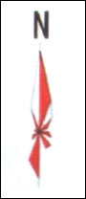  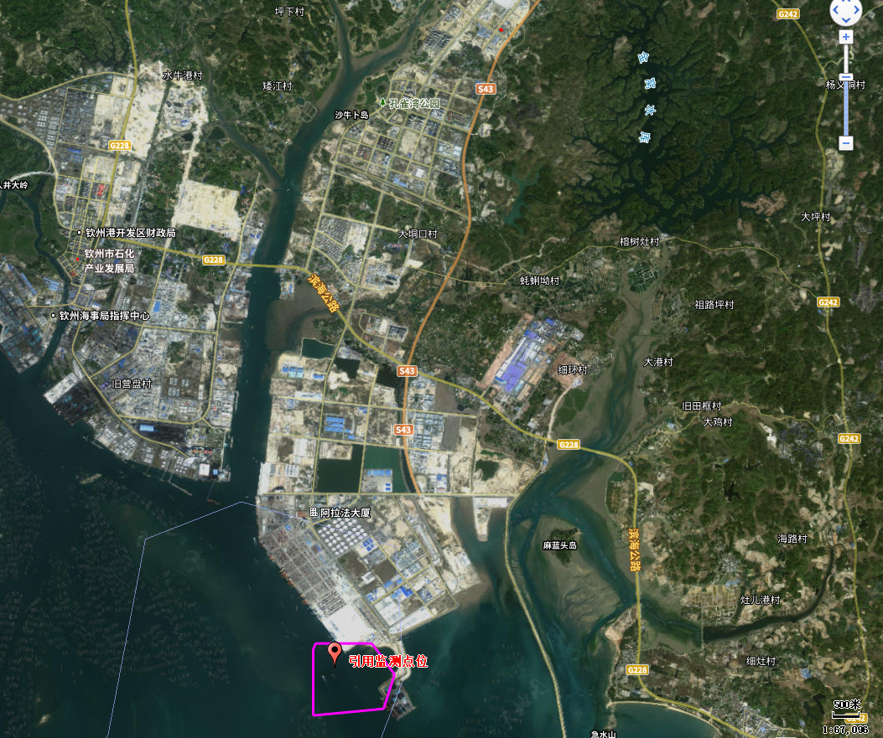  钦州港大榄坪排污混合区（GX057DIV）  本项目  图3-1 钦州港大榄坪排污混合区（GX057DIV）与引用监测点位关系图  3、地下水、土壤环境  根据《建设项目环境影响报告表编制技术指南（污染影响类）（试行）》，“原则上不开展土壤环境质量现状调查。建设项目存在土壤环境污染途径的，应结合污染源、保护目标分布情况开展现状调查以留做背景值”。本项目租用的车间、危废暂存间均采取防渗措施，项目加强管理，不存在地下水和土壤环境污染途径。项目不开展地下水、土壤环境质量现状调查。  4、声环境质量现状  本项目所在地为中国-马来西亚钦州产业园区规划范围内，所在区域环境功能区属于3类区，项目西面25m为锦绣大道，根据《钦州市人民政府办公室关于印发钦州市中心城区声环境功能区划的通知》（钦政办规〔2023〕11号），锦绣大道属于次干道，其次干道边界至20m范围内执行4a类标准。由此可知，本项目四周边界区域属于3类声环境功能区，执行《声环境质量标准》（GB3096-2008）中3类标准限值要求。  本次评价委托广西浩航检测科技有限公司于2024年10月14日和10月15日对项目厂界进行了环境质量现状监测。监测时间2天，进行昼间和夜间监测，符合《建设项目环境影响报告表编制技术指南（污染类）》（试行）要求。  （1）监测布点  本次评价对厂界四周设置4个声环境质量现状监测点，监测布点详见表3-3所示。  表3-3 项目噪声监测点位分布情况  编号 监测点名称 与项目方位距离 监测因子和监测时间  N1 东面厂界  N2 南面厂界  N3 西面厂界  N4 北面厂界  （2）监测项目、频次和执行标准  监测项目：区域环境噪声（连续等效A声级LAeq）。  监测频次：每一监测点分白天和夜间进行监测。测量时段为：昼间6：00～22：00；夜间22：00～6：00，昼夜各测一次，每次连续10min，检测2天。  执行标准：项目厂区厂界四周执行《声环境质量标准》（GB3096-2008）3类限值。  （3）监测结果及评价  监测结果如表3-4所示。  表3-4 环境噪声监测结果及评价 单位dB（A）  监测时间 监测点位 监测结果 评价标准 达标情况  昼间 夜间 昼间 夜间 昼间 夜间  2024.10.14 N1东面厂界外1m处 达标 达标  N2南面厂界外1m处 达标 达标  N3西面厂界外1m处 达标 达标  N4北面厂界外1m处 达标 达标  2024.10.15 N1东面厂界外1m处 达标 达标  N2南面厂界外1m处 达标 达标  N3西面厂界外1m处 达标 达标  N4北面厂界外1m处 达标 达标  由表3-4可知，项目厂界噪声值满足《声环境质量标准》（GB 3096-2008）3类声功能标准。项目区域环境质量良好。  5、电磁辐射  项目不属于新建或改建、扩建广播电台、差转台、电视塔台、卫星地球上行站、雷达等电磁辐射类项目，不需开展电磁辐射现状开展监测与评价。  6、生态环境现状  经现场踏勘，项目位于钦州港片区中马钦州产业园区台湾中小企业园区2＃厂房第一层 ，周边主要为企业、道路等。项目所在区域主要植被为人工种植的绿化树种及自然生长的杂草、低矮灌木。总的来说，评价区域内群落结构组成简单，植被类型较少，未见大型野生动物出没，野生动物种类及数量较少，主要为当地的常见物种且均已适应人类活动的干扰，如鸟类、蛇类、鼠类、昆虫等。评价区域内无珍稀动植物分布，生态环境质量总体一般，不属于生态敏感区。项目所在区域范围内无风景名胜区、自然保护区及文化遗产等特殊保护目标。
环  境  保  护  目  标 | 根据《建设项目环境影响报告表编制技术指南（污染影响类）》（试行），建设项目环境保护目标如下：  1、大气环境：根据调查，厂界外500米范围内无自然保护区、风景名胜区分布，东南面400m处分布有细鸡屋居民点，详见下表3-5。  2、声环境：根据调查，厂界外50米范围内无声环境保护目标。  3、地下水环境：根据调查，项目厂界外500米范围内的无地下水集中式饮用水水源和热水、矿泉水、温泉等特殊地下水资源等保护目标。  4、地表水环境：项目距离金窝水库饮用水源保护区陆域最近为东面2600m，水域最近为东面3400m，其水质执行《地表水环境质量标准》（GB 3838-2002）Ⅲ类标准。本项目不在金窝水库饮用水源保护区的汇水范围内。  5、生态环境：项目属于中国-马来西亚钦州产业园区规划范围，项目用地属于工业用地，项目所在区域不属于生态敏感区。项目距离茅尾海红树林自然保护区的最近距离为11.6km（西南面）。  表3-5 项目环境保护目标分布统计表  保护类别 名称 方位/距离 功能 影响人数 饮用水源 保护目标  环境空气 细鸡屋 东南面400m 村庄 50人 自来水 《环境空气质量标准》（GB3095-2012）及2018修改单二级标准
污  染  物  排  放  控  制  标  准 | 1、大气污染物排放标准  施工期废气执行《大气污染物综合排放标准》（GB16297-1996）表2中无组织排放监控浓度限值，具体见表3-6。  表3-6 大气污染物综合排放标准限值表  污染物 无组织排放监控浓度限值  监控点 浓度（mg/m³）  颗粒物  运营期注塑有机废气（以非甲烷总烃表征）排放执行《合成树脂工业污染物排放标准》(GB31572-2015)（含2024修改单）中表4规定的大气污染物排放限值和表9企业边界大气污染物浓度限值；厂区内挥发性有机物（以非甲烷总烃表征）无组织排放限值执行《挥发性有机物无组织排放控制标准》（GB37822-2019）中表A.1中排放限值，臭气浓度执行《恶臭污染物排放标准》（GB14554-93）表2恶臭污染物排放标准值。要求具体见表3-7~3-9。  表3-7 合成树脂工业污染物排放标准 单位：mg/m³  污染物项目 排放限值 适用的合成树脂类型 污染物排放监控位置 企业边界大气污染物浓度限值  非甲烷总烃 车间或生产设施排气筒  单位产品非甲烷总烃排放量（kg/t产品） /  表3-8厂区内挥发性有机物（VOCs）无组织排放限值 单位：mg/m³  污染物项目 排放限值 限值含义 无组织排放监控位置  非甲烷总烃（NMHC）  表3-9 恶臭污染物排放标准  标准名称 污染物项目 排放方式标准限值  《恶臭污染物排放标准》（GB14554-93）  2、水污染物排放标准  施工期主要是生活污水，经化粪池处理后排入园区污水管网，最后输送至大榄坪污水处理厂进一步处理。  运营期项目冷却水循环使用，不外排；生活污水经化粪池处理后排入园区污水管网，最后输送至大榄坪污水处理厂进一步处理。其排放口生活污水水质满足大榄坪污水处理厂进水水质标准要求和《污水综合排放标准》（GB 8978-1996）表4中的三级标准，两者取严，如表3-10、3-11。本项目执行标准取值要求见表3-12。  表3-10 大榄坪污水处理厂进水水质标准 单位：mg/L  标准来源 COD_{cr} BOD₅ SS NH₃-N TP TN  大榄坪污水处理厂进水水质标准 500 200 300 45 8 45  表3-11 《污水综合排放标准》表4中的三级标准要求  项目 COD_{Cr} BOD₅ SS NH₃-N 动植物油 TP pH  mg/L mg/L mg/L mg/L mg/L mg/L /  三级标准 500 300 400 / 100 / 6～9  表3-12 本项目执行标准取值要求表  项目 COD_{Cr} BOD₅ SS NH₃-N 动植物油 TP TN  mg/L mg/L mg/L mg/L mg/L mg/L mg/L  最严标准 500 200 300 45 100 8 45  3、噪声排放标准  施工期噪声执行《建筑施工场界环境噪声排放标准》（GB12523-2011），见表3-13。  表3-13 建筑施工场界噪声限值一览表 [dB（A）]  昼间 夜间  运营期项目厂界噪声执行《工业企业厂界环境噪声排放标准》（GB12348-2008）中的3类标准。具体标准值见表3-14。  表3-14 工业企业厂界环境噪声排放标准（GB12348-2008）（摘录）  级别 昼间 夜间  3类 65dB（A） 55dB（A）  4、固体废物  一般固体废物厂内暂存执行《中华人民共和国固体废物污染环境防治法》、《一般工业固体废物贮存和填埋污染控制标准》（GB18599-2020）标准要求；危险废物执行《危险废物贮存污染控制标准》(GB18597-2023)标准要求。
总量控制指标 | 无

四、主要环境影响和保护措施
施  工  期  环  境  保  护  措  施 | 本项目租用钦州港片区中马钦州产业园区台湾中小企业园区2＃厂房第一层进行运营生产，不进行厂房建设。施工期主要建设内容是进行设备安装和调试。设备安装期间，施工人员约5人，其产生的污染源主要为施工人员生活污水、生活固废、设备安装噪声、设备安装扬尘、包装固废等。项目施工人员生活污水经化粪池处理后排入园区污水管网，最终进入大榄坪污水处理厂进行处理达标后外排；生活垃圾及设备包装经分类后，部分外卖废旧回收站，部分由环卫部门集中清运处理；项目设备安装主要在厂房内进行，其扬尘经在厂内沉降后，对周边环境影响不大；设备安装噪声源较小，经距离衰减后，对周边环境影响不大。  综上所述，项目施工期经采取相关措施后，对周边环境影响不大。
运  营  期  环  境  影  响  和  保  护  措  施 | 一、废气影响分析和保护措施  1、源强分析  （1）有组织废气  项目不合格产品不在厂区内破碎，均收集后作为外售给废品回收公司进行回收利用，不涉及破碎粉尘。  本项目的注塑工序采用的塑料原材料主要是PET和PE塑料，注塑工序塑料颗粒在注塑成型过程中会有一定量有机废气产生。注塑机主要根据注射成型工艺要求设计的一个机电一体化很强的机种，主要由加料装置、控制系统、加热系统、液压系统、注射部件、合模部件、冷却系统组成，其中加热系统为封闭式，通过对原料加热熔融后，通过液压系统对热熔的原料推到注射部件，经注射进入合模部件后，由冷却系统冷却成型。期间，注塑机中注射部件至合模部件的位置易产生有机废气。  根据相关资料可知，项目使用的PET原料熔点为250-255℃，分解温度为300℃左右；PE原料熔点为100-130℃，化学稳定性好，分解温度高；项目瓶坯注塑工序热熔过程中控制温度为250-255℃，盖提注塑工序热熔过程中控制温度为100-130℃，低于原材料的热分解温度，故本项目产生的有机单体废气主要为芳香烃，以非甲烷总烃计。根据《第二次全国污染源普查工业污染源产排污系数手册》“292塑料制品行业系数手册”中“2929 塑料零件及其他塑料制品制造行业系数表”可知项目塑料注塑挥发性有机物的产污系数为2.70千克/吨-产品。项目产品年产总量约为2880t（PET瓶坯2400吨、PE盖提480吨），故项目注塑工序挥发性有机物（以非甲烷总烃计）的产生量7.776t/a。  项目在每台注塑机喷射部件出口处均设置三面围合的集气罩，集气罩收集后通过管道（管道设置为密闭）输送至二级活性炭吸附装置进行处理。根据环办综合函〔2022〕350号关于印发《主要污染物总量减排核算技术指南（2022年修订）》的通知“表2-3 VOCs废气收集率和治理设施去除率通过系数”密闭空间（含密闭式集气罩）负压状态时废气收集率为90%”本项目注塑机射部件出口处设置三面围合的集气罩，但注塑机合模冷却部位为半敞开式，考虑项目有机废气没有全密闭式收集的情况下，按收集效率70%计算，由风机提供动力负压运行（风机风量设置为15000m³/h），注塑废气经收集由二级活性炭吸附装置（有机废气处理效率为90%）进行处理后经DA001排气筒进行排放。故注塑工序非甲烷总烃收集量为5.443t/a，非甲烷总烃有组织排放量为0.544t/a，0.076kg/h，排放浓度为5.04mg/m³，满足《合成树脂工业污染物排放标准》（GB31572-2015）（含2024修改单）表4中的排放浓度标准限值。  （2）无组织废气  ①集气罩未能收集的废气  项目在注塑机安装的集气罩收集效率为70%，因此有30%的有机废气未能收集，为无组织排放，项目注塑工序未完全收集的非甲烷总烃为2.333t/a，0.324kg/h。  ②投料粉尘  干燥PET原料为片状、PE和和色母粒粒径为0.5~0.8cm大小的颗粒物，且采用负压管吸入；干燥桶为封闭式，且干燥过程无扰动现象，因此，原料投入干燥筒及原料干燥过程颗粒物产生量极小，本项目不做定量分析，建设单位需在投料过程中规范操作，定期检查设备，减少颗粒物非正常排放情况产生。  ③输送粉尘  干燥后的PET原料从干燥筒中通过软管吸入注塑机进行熔融，PE和母粒通过软管吸入注塑机进行熔融，原料运输过程为封闭式，本项目对运输粉尘不做定量分析。  项目注塑废气有组织和无组织产排放情况，见表4-4。  表4-1 项目注塑废气有组织和无组织产排放情况一览表  工序 注塑  污染物名称 非甲烷总烃  产生量t/a 7.776  收集废气效率% 70  工作时长h 7200  排放方式 有组织 无组织  产生量t/a 5.443 2.333  产生速率kg/h 0.756 0.324  处理措施 二级活性炭吸附装置 无  处理效率% 90 /  排放量t/a 0.544 2.333  排放速率kg/h 0.076 0.324  排放浓度mg/m³ 5.04 /  合计排放量t/a 2.877  项目注塑废气采用活性炭吸附装置处理后通过20m高DA001排气筒排放，项目废气排放口基本情况详见表4-2。  表4-2 项目废气排气口一览表  名称 污染物 治理措施 风机风量（m³/h） 排放口地理坐标 高度（m） 内径(m) 温度（℃） 排放标准  经度 纬度  DA001排气筒 非甲烷总烃 二级活性炭 15000 108.6852 21.7880 15 0.6 40 《合成树脂工业污染物排放标准》(GB31572-2015)（含2024修改单）  （3）恶臭  本项目在注塑过程中，会有少量异味产生，此类物质含量较小，以臭气浓度为表征。该异味聚集可能会使人产生不愉快的感受，其逸出和扩散机理复杂，其异味可通过加强车间通风换气有效处理；项目周边较为空阔，且绿化植被叫多，经有效扩散和植被吸附后，对环境影响不大。  2、项目非正常排放分析  项目在生产过程中，遇到停车、检修等生产故障时，会出现生产线停止运行，但并不会因此造成废气的异常排放。  废气非正常排放情况：对于本项目的非正常排放情况，主要注塑废气产生设备正常运行时处理措施故障使去除效率降低，废气污染物浓度未能达标排放。按活性炭吸附装置对非甲烷总烃的去除效率均降为20%时考虑，项目运营后项目非正常排放情况见表4-3。  表4-3 项目非正常工况下废气排放情况一览表  序号 污染源 非正常排放原因 污染物 非正常排放浓度/（mg/m³） 非正常排放速率/（kg/h） 单次持续时间/h 年发生频次/次 应对措施  DA001 注塑 废气处理措施故障 非甲烷总烃 51.837 0.778 1 1 停产  3、项目废气治理可行性分析  （1）与排污许可证申请与核发技术规范可行性分析  由《排污许可证申请与核发技术规范 橡胶和塑料制品工业》表A.2塑料制品工业排污单位废气污染防治可行技术参考表可知“塑料零件及其他塑料制品制造”废气中非甲烷总烃处理的可行性技术有“喷淋；吸附；吸附浓缩+热力燃烧/催化燃烧”；项目注塑废气采用二级活性炭吸附装置进行处理属于可行性技术中的“吸附”，故本项目注塑废气处理措施符合《排污许可证申请与核发技术规范 橡胶和塑料制品工业》的要求。  活性炭吸附原理是当废气由风机提供动力，负压进入吸附箱后进入活性炭吸附层，由于活性炭吸附剂表面上存在着未平衡和未饱和的分子引力或化学键力，因此当活性炭吸附剂的表面与气体接触时，就能吸引气体分子，使其浓聚并保持在活性炭表面，此现象称为吸附，利用活性炭吸附剂表面的吸附能力，使房气与大表面的多礼性活性炭吸附剂相接触，废气中的污染物被吸附在活性炭表面上，使其与气体混合物分离，净化后的气体高空排放，国内外一致认为该法是最为成熟和可靠的技术。根据《挥发性有机废气治理技术的现状与进展》（汪涵，《化工进展》2009年第28卷第10期），目前在采用吸附法治理有机废气中，活性炭的性能最好，去除率高，物流中有机物浓度在1000×10⁻⁶以上，吸附率可达95%以上，本环评取90%可行。  （2）项目与《挥发性有机物无组织排放控制标准》（GB37822-2019）符合性分析  项目每台注塑机喷射部件出口处均安装三面围合的集气罩收集有机废气，在风机负压作用下，废气通过集气管道输送至二级活性炭吸附装置，有机废气经二级活性炭吸附装置处理后再通过20m高排气筒进行排放，项目生产工序均在封闭厂房内进行，符合工艺过程VOCs无组织排放控制要求。  另外，建设单位运营期按照《挥发性有机物无组织排放控制标准》（GB37822-2019）要求，采用低VOCs原料，通风生产设备、操作工位、车间厂房等在符合安全生产、职业卫生相关规定的前提下，根据行业作业规程与标准、工业建筑及洁净厂房通风设计规范等的要求，采用合理的通风量。项目注塑工序活性炭吸附装置系统应与生产工艺设备同步运行，活性炭吸附装置发生故障或检修时，注塑机等应停止运行，待检修完毕后同步投入使用。  （3）实例分析  项目注塑喷射部件出口处均设置三面围合的集气罩，集气罩收集后通过密闭管道输送至二级活性炭吸附装置进行处理后作有组织排放。类比《年产PET瓶坯 7500吨、PE盖提1000吨、PP盒1000吨项目竣工环境保护验收监测报告》，该项目年产PET瓶坯7500吨、PE盖提1000吨、PP盒1000吨，生产时间为300d/a、24h/d，生产工序为负压投料、干燥、热熔注塑、冷却成型，产生的有机废气经三面围合集气罩+两级活性炭措施处理后，经排气筒15m排放，未能收集的废气做无组织排放。根据类比项目监测结果，活性炭措施进口前有机废气为0.603kg/h、18.5mg/m³，排气筒出口有机废气为0.0067kg/h、1.48mg/m³，厂界有机废气无组织排放浓度0.23mg/m³，满足《合成树脂工业污染物排放标准》（GB31572-2015）（含2024修改单）标准；根据类比项目进出口浓度比，可知二级活性艳处理效率高达92%>90%。本项目年产PET瓶坯2400吨和PE瓶盖和提手480吨，生产工艺和采用的废气治理措施与本项目一致，且其规模比本项目规模大，因此类比《年产PET瓶坯7500吨、PE盖提1000吨、PP盒1000吨项目竣工环境保护验收监测报告》是可行的，本项目二级活性炭处理效率按90%计算是可行的，说明本项目采取措施可行。  （4）排气筒设置合理分析  根据《合成树脂工业污染物排放标准》（GB31572-2015）及其修改单可知“排气筒高度应按环境影响评价要求确定，且至少不低于 15m。”项目所在楼栋高18.5m，为减少项目注塑废气对该楼栋所经营企业的影响，项目设置排气筒高度为20m，满足《合成树脂工业污染物排放标准》（GB31572-2015）及其修改单的要求。  4、大气环境影响分析  项目注塑废气经集气罩收集后，通过活性炭吸附装置处理后，非甲烷总烃排放浓度可满足《合成树脂工业污染物排放标准》（GB31572-2015）（含2024年修改单）表4中的排放限值；且项目位于工业园，周边200m范围内无环境敏感点，根据钦州市生态环境局网站公布的《钦州市生态环境局关于2023年环境空气质量的通报》可知，项目所在区域为达标区，大气环境质量现状良好，因此本项目对周边环境影响不大。  5、大气污染物排放量核算  项目有组织排放量核算情况详见表4-4，无组织排放量核算情况详见表4-5，年排放核算详见表4-6。  表4-4 项目大气污染物有组织排放核算表  序号 排放口编号 污染物 核算排放浓度（mg/m³） 核算排放速率（kg/h） 核算年排放量（t/a）  1 DA001 NMHC 6.48 0.097 0.544  有组织排放合计  有组织排放合计 NMHC 0.544  表4-5 项目大气污染物无组织排放量核算表  序号 排放口编号 产污环节 污染物 主要污染防治措施 国家或地方污染物排放标准 年排放量（t/a）  标准名称 污染物排放标准  1 / 注塑废气 NMHC / GB31572-2015 4.0mg/m³ 2.333  无组织排放总计  无组织排放总计 NMHC 2.333  表4-6 大气污染物年排放量核算表  序号 污染物 年排放量/（t/a）  1 NMHC 2.877  二、废水  1、源强分析  项目冷却水循环使用，不外排。项目生活污水产生量为0.2m³/d、60m³/a，经化粪池处理后排入园区污水管网，最后输送至大榄坪污水处理厂进一步处理。通过相似类型污水水质类比，确定本项目的生活污水水质中的主要污染物成分的浓度为：COD_{Cr} 250 mg/L、BOD₅ 150 mg/L、SS 200mg/L、NH₃-N 30mg/L、Tp4mg/L。  表4-7 项目生活污水产生及排放情况一览表  废水总量 项目 COD_{cr} BOD₅ SS NH₃-N Tp  60m³/a 处理前 产生浓度（mg/L） 250 150 200 30 4  产生量（t/a） 0.015 0.009 0.012 0.002 0.0002  处理措施：化粪池处理  处理后 排放浓度（mg/L） 200 100 100 25 4  排放量（t/a） 0.012 0.006 0.006 0.002 0.0002  2、生活污水进入污水处理厂可行性分析  ①钦州港大榄坪污水处理厂概况  钦州港大榄坪污水处理厂位于钦州港东港区第八大街与四号路交汇处，总占地面积278.88亩，设计一期规模5万m³/d，二期规模20万m³/d。污水处理工艺及排污方案：污水经粗格栅及提升泵房提升后进入一级处理系统(细格栅及沉淀池)，再进入微曝氧化沟进行处理，氧化沟出水经二沉池沉淀，最后经紫外线消毒后深海排放。污水处理厂处理后的尾水排入大揽坪污水深海排放区，尾水排放执行《城镇污水处理厂污染物排放标准》(GB18918-2002)一级B标准。  钦州港大榄坪污水处理厂服务范围为钦州市大榄坪工业区、中马产业园区以及金窝工业园园区。一期规模5万m³/d，服务面积37km²(包括保税港区，不包括金桂浆纸业有限公司)，DN300~DN2000污水管总长67.70km；远期(2025年)规模20万m³/d，服务面积69km²。目前，钦州港大榄坪污水处理厂一期工程(5万m³/d)已投入营运。  ②合理性分析  项目属于钦州港大榄坪污水处理厂服务范围，本项目产生的污水通过产业园区路网污水管排入西面锦绣大道已建成污水管网，沿着中马北二街——孔雀湾大道——滨海公路——省道S43，最终排入污水处理厂进行处理（见附图11）。项目产业园内及厂外污水管道已经建成并可正常投入使用。目前，钦州港大榄坪污水处理厂处理规模为3.5万m³/d，仍有余量可接纳本项目污水。本项目废水总排放量为0.2m³/d，仅占污水处理厂处理规模的0.0006%，在污水处理厂处理能力之内；且本项目生活污水经化粪池处理后可达到钦州港大榄坪污水处理厂的进水水质要求。  综上，本项目污水排入钦州港大榄坪污水处理厂不会对其正常运行造成冲击，产生的污水排入钦州港大榄坪污水处理厂进行后续处理是可行的，对环境影响不大。  3、建设项目污染物排放信息  ①废水类别、污染物及污染治理设施信息，详见表4-8。  表4-8 废水类别、污染物及污染治理设施信息表  序号 废水类别 污染物种类 排放去向 排放规律 污染治理设施 排放口编号 排放口是否符合要求 排放口类型  污染治理设施编号 污染治理设施名称 污染治理设施工艺  1 生活污水 CODcr、BOD₅、SS、NH₃-N、TP 进入钦州港大榄坪污水处理厂 间断排放，排放期间流量稳定 TW001 化粪池 沉淀、厌氧 DW001 ☑是 □否 ☑企业总排 □雨水排放 □清净下水排放 □温排水排放 □车间或车间处理设施排放口  ②项目接排放口基本情况详见表4-9。  表4-9 项目间接排放口基本情况表  序号 排放口编号 排放口地理坐标 废水排放量/（万t/a） 排放去向 排放规律 间歇排放时段 收纳污水处理厂信息  经度 纬度 名称 污染物种类 国家或地方污染物排放标准浓度限值/(mg/L)  1 DW001 108.6847 21.7883 0.06 钦州港大榄坪污水处理厂 间接排放 / 进入钦州港大榄坪水处理厂 CODcr 60  BOD₅ 20  SS 20  NH₃-N 8  Tp 1  ③项目污废水排放执行标准，详见表4-10。  表4-10 废水污染物排放执行标准表  序号 排放口编号 污染物种类 国家或地方污染物排放标准及其他按规定商定的排放协议  名称 浓度限值/(mg/L)  1 DW001 CODcr 大榄坪污水处理厂进水水质标准要求和《污水综合排放标准》（GB 8978-1996）表4中的三级标准，两者取严 500  2 BOD₅ 200  3 SS 300  4 NH₃-N 45  5 Tp 8  ④废水污染物排放信息，详见表4-11。  表4-11 项目废水污染物排放信息表  序号 排放口编号 污染物种类 排放浓度/（mg/L） 日排放量/（t/d） 年排放量/（t/a）  1 DW001 CODcr 200 0.00004 0.012  2 BOD₅ 100 0.00002 0.006  3 SS 100 0.00002 0.006  4 氨氮 25 0.000007 0.002  5 Tp 4 0.000001 0.0002  全场排放口合计 CODcr 0.012  BOD₅ 0.006  SS 0.006  NH₃-N 0.002  Tp 0.0002  三、噪声  1、噪声源强及防治措施  本项目运营期产生的噪声主要为设备运行噪声，噪声级在65~80dB(A)之间，项目主要噪声源强调查清单详见表4-12。

运  营  期  环  境  影  响  和  保  护  措  施 | 表4-12 项目设备噪声源强调查清单（室内声源）  噪声源 位置 噪声源名称 数量 /台 单台源强/ dB（A） 降噪措施 空间相对位置 距室内边界距离/m 室内边界声级 运行时段 建筑插入损失/dB（A） 建筑外噪声 建筑物外距离（m）  x y z 声压级/dB（A）  生产区 注塑机 4（4台备用） 75 基础减振、厂房隔声 15 8 1.5 8 62.9 昼夜 20 42.9 1  组盖机 4 65 12 4 1.5 10 51.0 昼夜 31.0 1  冷却机 循环水泵 1 85 20 15 1.5 5 71.0 昼夜 51.0 1  活性炭环保设施 1 85 24 15 1.5 5 71.0 昼夜 51.0 1  注：表中坐标以厂界中心（E108°41′6.527″，N24°47′16.637″）为坐标原点，正东向为X轴正方向，正北向为Y轴正方向。

运  营  期  环  境  影  响  和  保  护  措  施 | 2、影响分析  （1）预测模式  根据本项目营运期各噪声源的特征，根据《环境影响评价技术导则声环境》(HJ2.4-2021)的技术要求，本次评价采取导则上推荐模式对噪声进行预测，具体预测公式如下：  室内声源等效室外声源声功率级计算方法：  声源位于室内，室内声源可采用等效室外声源声功率级法进行计算。设靠近开口处（或窗户）室内、室外某倍频带的声压级或 A 声级分别为 L p1 和 L p2 。  ①某一室内声源靠近围护结构处产生的倍频带声压级或 A 声级：  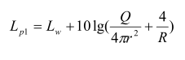  式中：L _{p1}—室内声源在靠近围护结构处产生的倍频带声压级，dB；  Lw—声源的倍频带声功率级，dB；  r—声源到靠近围护结构某点处的距离，m；  Q —指向性因子；  R —房间常数，R=S α/(1-α) ，S为房间内表面积，m² ，α为平均吸声系数。  ②计算出所有室内声源在靠近围护结构处产生的 i 倍频带叠加声压级：  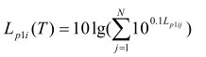  式中：L_{p2}(T)—靠近围护结构处室内 N 个声源 i 倍频带的叠加声压级，dB；  L_{p1ij}—室内 j 声源 i 倍频带的声压级，dB；  N —室内声源总数。  ③计算出靠近室外围护结构处的声压级:  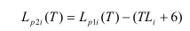  式中：Lw —中心位置位于透声面积（S）处的等效声源的倍频带声功率,dB；  Lp₂（T）—靠近围护结构处室外声源的声压级，dB；  S—透声面积，m²。  计算总声压级：  计算本项目各室外噪声源和各含噪声源厂房对各预测点噪声贡献值设第 i个室外声源在预测点产生的 A 声级为L_{Ai}，在T时间内该声源工作时间为t_{i}；第j个等效室外声源在预测点产生的A声级为L_{Aj} ，在T时间内该声源工作时间为t_{j}，则联合减量置换项目声源对预测点产生的贡献值(L_{eqg} )为：  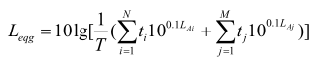  （2）预测结果  根据项目各噪声设备声级及其所处位置，利用工业企业噪声预测模式和方法，对厂界外的声环境进行预测计算，得到各预测点的昼夜噪声级。声波在传播过程中能量衰减的因素颇多。在预测时，为留有较大余地，以噪声对环境最不利的情况为前提，只考虑距离衰减，其他因素的衰减，如空气吸收衰减、地面吸收、温度梯度、雨、雾等均作为预测计算的安全系数而不计。噪声靠空间距离的自然衰减，厂界噪声预测结果见表4-13。  4-13 项目厂界噪声预测结果一览表 单位：dB(A)  预测方位 时段 贡献值（dB(A)） 标准限值（dB(A)） 达标情况  东侧 昼间 48.6 65 达标  夜间 48.6 55 达标  南侧 昼间 39.4 65 达标  夜间 39.4 55 达标  西侧 昼间 32.0 65 达标  夜间 32.0 55 达标  北侧 昼间 54.4 65 达标  夜间 54.4 55 达标  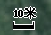  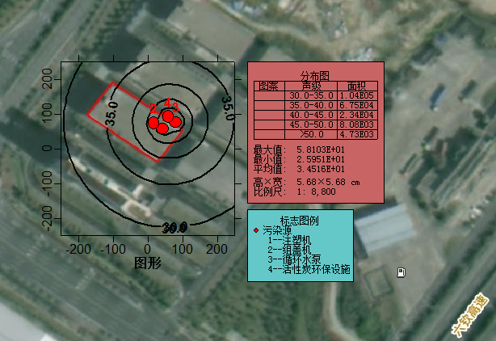  图4-1 项目厂界噪声预测图  由以上预测结果可知：项目营运过程中，项目厂界噪声符合《工业企业厂界环境噪声排放标准》（GB12348-2008）3类标准限值。项目周边200m范围内无声环境保护目标，对环境影响不大。  3、污染防治措施  为了确保将项目产生的噪声对区域环境噪声的影响降至最小，环评建议项目运营期注重采取如下噪声控制措施：  ①在设备选型时应尽量选用低噪声的设备，从声源上降低噪声；  ②生产设备设置减震基座；  ③对高噪声设备进行隔声、消声和吸声等处理；  ④在生产过程中应加强设备维护，使之处于良好稳定的运行状态；  ⑤合理布置生产线位置，产生噪音较大的机械远离场界或布置于室内；  ⑥利用厂内建设的建筑物进行遮挡高噪声的设备。  以上噪声治理措施容易实施，技术成熟可靠，投资费用较少，在技术和经济上是可行的。  四、固体废物  本项目产生的固体废弃物为一般工业固废、危险废物和职工生活垃圾。  1、一般工业固废  ①不合格产品  项目注塑成型后，会存在有裂缝或不完整等不合格产品，根据建设单位提供资料，项目不合格产品约占原料的1%，项目原料年使用量为2910t，故项目产生的不合格产品量为29.1t/a。不合格产品外售给废品回收公司进行回收利用。  ②废包装袋  本项目原料PET、PP等使用包装袋包装，拆包生产过程产生废弃包装袋，产生量约为0.8t/a，根据其物化性质分析，其原料不属于危险废物，因为废包装袋可收集后外售给废品回收公司进行回收利用。  ③家庭式净水器废活性炭过滤器  项目家庭式净水器主要采用活性炭过滤器进行过滤自来水中少量钙物质等，从而补充循环水池中的新鲜水。家庭式净水器设备更换的废活性炭过滤器，每年更换一次，约0.1t/a，由厂家回收处理。家庭式净水器活性炭过滤器更换的固废主要过滤水中的少量钙物质，不涉及危险物质，属于一般固废。  2、危险废物  项目产生的危险废物主要为废活性炭、机械维修过程产生的废机油、废油桶、含油抹布等。  ①废活性炭  吸附法是一种有效的有机废气处理方法，其基本原理是利用吸附剂（如活性炭、活性碳纤维等）的多孔结构和表面剩余吸引力，将废气中的VOCs分子吸附在固体表面，从而达到净化目的。  项目活性炭吸附装置采用蜂窝活性炭，根据《吸附法工业有机废气治理工程技术规范》（HJ 2026-2013）中6.3.3.3 采用蜂窝状吸附剂时，气体流速宜低于1.20m/s；废气停留时间保持0.5-1s；装填厚度不宜低于600mm（即气体流速*停留时间，1.20*0.5=0.6m=600mm）。本项目废气处理风量为15000m³/h，则所需过碳面积（吸附截面积）S=15000m³/h/1.2m/s/3600=3.47m²，项目活性炭重装量为3.47m²*600mm（装填厚度）=2.082m³，按蜂窝炭密度按350kg/m³计算，则装炭重量分别为：2.082m³×350kg/m³=7287kg。  项目活性炭更换周期公式：  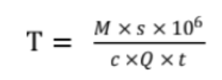  式中：  T—更换周期，d；  M一活性炭的用量，kg；本项目为7287kg；  S—动态吸附量，%；一般取值15%；  C—进出口的 VOCs 浓度差，mg/m³；本项目为45.36mg/m³；  Q—风量，m/h³；本项目为15000m/h³；  t—运行时间，h/d。本项目为24h/d。  由此可计算出，项目活性炭更换周期T=7287*0.15*10⁶/（45.36*15000*24）=66.1d，则本项目66天更换一次活性炭。  项目产生的废活性炭为7287kg*（300/66）次=32.8t/a。根据《国家危险废物名录》（2021版），更换后的废活性炭属于危险废物，危险废物类别为“HW49”，废物代码为900-039-49，放置在密闭塑料容器中，暂存在危废暂存间，由具有危废处置资质的单位进行回收处置。  ②废机油、废油桶、含油抹布  A、废机油  项目机械大件维修期间产生废机油产生量约为0.1t/a，根据《国家危险废物名录》（2021年版），废机油属于危险废物中的“HW08 900-214-08 ”。废机油放置在密闭塑料容器中，暂存于危废暂存间，定期交由有资质的单位处置。  B、废弃的含油抹布、劳保用品  项目机械设备小件维修用抹布或棉纱、佩戴手套进行擦洗和维修，故产生少量含油抹布、棉纱及手套等劳保用品约0.01t/a，危险类别及代码为“HW49 900-041-49”，放置在密闭塑料容器中，统一收集至危废暂存间，定期交由有资质单位处置。  C、废机油桶  项目废油桶产生量约为0.1t/a，属于危险废物，危险废物类别为“HW08”，废物代码为900-249-08，放置于在密闭塑料容器中，统一收集至危废暂存间，定期交由有资质单位处置。  表4-14 项目危险废物基本情况汇总表  序号 危险废物名称 危险废物类别 危险废物 代码 产生量（t/年） 产生工序及装置 形态 主要成分 有害成分 产废周期 存放时间 危险 特性 污染防 治措施  1 废机油 HW08 900-214-08 0.1 生产车间 液态 机油 烷烃、多环芳烃等 半年 30天 T/In 由有资质的单位进行处理  2 废弃的含油抹布、劳保用品 HW49 900-041-49 0.01 固态 沾染机油 半年 30天 T  3 废机油桶 HW08 900-249-08 0.1 固态 沾染机油 / 30天 T  4 废活性炭 HW39 900-039-49 35.9 固态 沾染有机废气 66天 30天 T  3、生活垃圾  项目设置员工5人，均不在厂内食宿，按不住宿员工生活垃圾产生量为0.2kg/d·人，则每年生活垃圾产生量合计为0.3t/a。生活垃圾经过垃圾收集桶收集后交由环卫部门处置。  4、环境管理要求  （1）一般工业固体废物  项目家庭式净水器废活性炭过滤器不暂存，更换后直接由厂家清运处理；不合格产品、废包装袋暂存放置于一般固废暂存间，位于厂区西南面地块，其占地面积为10m²，设置根据《排污许可证申请与核发技术规范 工业固体废物（试行）》（HJ 1200-2021）第5.3.2条，采用库房、包装工具（罐、桶、包装袋等）贮存一般工业固体废物的，贮存过程应满足相应防渗漏、防雨淋、防扬尘等环境保护要求；危险废物和生活垃圾不得进入一般工业固体废物贮存场；不相容的一般工业固体废物应设置不同的分区进行贮存；贮存场设置清晰、完整的一般工业固体废物标志牌等。排污单位生产运营期间一般工业固体废物自行贮存/利用/处置设施的环境管理和相关设施运行维护要求还应符合 GB 15562.2、GB 18599等相关标准规范要求，对周围环境无明显影响。  （2）危险废物  根据《危险废物贮存污染控制标准》（GB18597-2023），危险废物需临时置于特定设施或者场所中。本项目在厂区西南面设置一个危废暂存间（占地面积15m³），危废暂存间设置若干个密闭塑料桶，分别用于存放废活性炭、废机油、含油抹布和废油桶等。根据查阅到的废活性炭脱附方式，如水蒸气、热气体脱附法和容积置换法、电热解吸法等说明，本项目饱和废活性炭中的有机废气不易进行自行转化和挥发；另外，项目废活性炭每2个月、废机油、含油抹布等每半年产生一次，产生周期较长，产生后分别储存于密闭塑料桶中，且每30天委托有资质的单位进行处置，综合考虑，本项目严格按照《危险废物贮存污染控制标准》（GB18597-2023）进行管理的情况下，其危废暂存对周边环境影响不大。  项目废活性炭每66天更换一次，一次2.082m³，废机油、含油抹布和废油桶极小，因此，综合项目危废所占空间较小，危废暂存间的空间可满足储存周期。  为了使各种危险废物能更好地达到合法合理处置的目的，本评价拟按照《危险废物贮存污染控制标准》（GB18597-2023）等国家相关法律，提出相应的治理措施，以进一步规范项目在收集、贮运、处置方式等操作过程。  1）收集、贮存  根据《危险废物贮存污染控制标准》（GB18597-2023）中第6条，项目危废暂存间采取以下措施：  ①贮存设施需根据危险废物的形态、物理化学性质、包装形式和污染物迁移途径，采取必要的防风、防晒、防雨、防漏、防渗、防腐以及其他环境污染防治措施，不能露天堆放危险废物。  ②贮存设施根据危废的类别、数量、形态、物理化学性质和污染防治等要求设置必要的贮存分区，避免不相容的危险废物接触、混合。  ③贮存设施或贮存分区内地面、墙面裙脚、堵截泄露的围堰、接触危险废物的隔板和墙体等采用坚固的材料建造，表面无裂缝。  ④贮存设施地面与裙脚采取表面防渗措施：表面防渗材料应与所接触的物料或污染物相容，采用抗渗混凝土防渗性能等效的材料，防渗层为至少1m 厚黏层(渗透系数不大于10⁻⁷cm/s)，或至少2mm厚高密度聚乙烯膜等人工防渗材料 (渗透系数不大于10⁻¹⁰cm/s)。  ⑤同一贮存设施宜采用相同的防渗、防腐工艺（包括防渗、防腐结构或材料），防渗、防腐材料应覆盖所有可能与废物及其渗滤液、渗漏液等接触的构筑物表面；采用不同防渗、防腐工艺应分别建设贮存分区。  ⑥危险废物临时贮存场所安装门锁且有专人管理，禁止无关人员进入。  2）运输  对危险废物的运输要求安全可靠，要严格按照危险废物运输的管理规定进行危险废物的运输，减少运输过程中的二次污染和可能造成的环境风险，运输车辆需有特殊标志。  3）处置  建设单位拟将危险废物交由有危废处置资质单位处理。企业须根据管理台账和近年生产计划，制订危险废物管理计划，并报当地环保部门备案。台帐应如实记载产生危险废物的种类、数量、利用、贮存、处置、流向等信息，以此作为向当地环保部门申报危险废物管理计划的编制依据。产生的危险废物实行分类收集后置于贮存设施内，贮存时限一般不得超过一年，并设专人管理。盛装危险废物的容器和包装物以及产生、收集、贮存、运输、处置危险废物的场所，必须依法设置相应标识、警示标志和标签，标签上应注明贮存的废物类别、危害性以及开始贮存时间等内容。企业必须严格执行危险废物转移计划报批和依法运行危险废物转移联单，并通过信息系统登记转移计划和电子转移联单。企业还需健全生产单位内部管理制度，包括落实危险废物产生信息公开制度，建立员工培训和固体废物管理员制度完善危险废物相关档案管理制度；建立和完善突发危险废物环境应急预案，并报当地环保部门备案。危险废物按要求妥善处理后，对环境影响不明显。  综上，在采取上述措施后，本项目产生的危废能得到妥善处置，同时建议建设单位在项目建成投运后，完善固废台账，明确本项目固废的去向，防止因随意丢弃造成的固废污染，本项目产生的固体废物不会对周围环境产生明显影响。  （3）生活垃圾  员工产生的生活垃圾集中收集后，由环卫部门统一收集后清运处理，不外排，对环境影响较小，不会产生二次污染。  6、地下水和土壤环境影响分析  本项目将防渗区域划分为简单防渗区、一般防渗区和重点防渗区。其中办公区做简单防渗，采用水泥硬化；生产区做一般防渗，采用钢筋混凝土硬化，等效黏土防渗层Mb≥1.5m，K≤1×10⁻⁷cm/s，一般固废暂存间参照《一般工业固体废物贮存和填埋污染控制标准》(GB18599-2020)设计；危废暂存间做重点防渗，参照《危险废物贮存污染控制标准》(GB18597-2023)设计，采用防渗水泥硬化，内表面涂覆防渗涂料，防渗性能等效黏土防渗层Mb≥6.0m，K≤1×10⁻⁷cm/s。项目加强管理，对地下水和土壤环境影响不大。  7、项目对茅尾海红树林自然保护区、金窝水库饮用水源保护区的影响分析  项目距离茅尾海红树林自然保护区最近为西南面11.6km，距离金窝水库饮用水源保护区陆域最近为东面2600m，水域最近为东面3400m。项目冷却水循环使用，不外排；生活污水经化粪池处理后排污园区污水管网，均不排向红树林分布区域和金窝水库饮用水源保护区，不在红树林分布区域和金窝水库饮用水源保护区的汇水区域范围内，不会对红树林保护区和金窝水库饮用水源保护区产生影响；固体废物均得到合理处置或有效利用，不会对红树林保护区和金窝水库饮用水源保护区产生影响；项目废气污染物经采取措施后均能满足达标排放要求，项目距离红树林保护区较远对其影响很小，金窝水库饮用水源保护区属于项目侧风向，因此废气对其影响不大。  综上，运营期对红树林保护区和金窝水库饮用水源保护区的环境影响很小。  8、环境风险分析  （1）危险物质识别  项目主要为塑料制品生产项目，原辅料主要为PET和PE原料，成品主要是PET瓶坯和PE盖体。根据《建设项目环境风险评价技术导则》（HJ169-2018）中附录 B ，不属于（HJ169-2018）中的风险物质。  项目涉及的废机油属于矿物油类，产生量约0.1t/a。根据《建设项目环境风险评价技术导则》（HJ169-2018）中附录 B ，属于风险物质。其理化性质如下表所示：  表4-15 润滑油（机油）的理化性质及危险特性表  标识 中文名 润滑油 英文名 Lubricating oil；Lube oil 危险货物编号 /  理化性质 分子式 / 分子量 230~500 UN编号 / CAS编号 /  性状 油状液体，淡黄色至褐色，无气味或略带以为。  溶解性 不溶于水 相对密度（水=1） 0.91×10³kg/m³  燃烧爆炸危险性 燃烧性 可燃 闪点（℃） 76  爆炸极限（%） 无资料 最小点火能（MJ）  引燃温度（℃） 248 最大爆炸压力（MPa）  危险特性 遇明火、高热可燃。  灭火方法 消防人员须佩戴防毒面具、穿全身消防服，在上风向灭火。尽可能将容器从火场移至空旷处。喷水保持火场容器冷却，直至灭火结束。处在火场中的容器若已变色从安全泄压装置中产生声音，必须马上撤离。灭火剂：雾状水、泡沫、干粉、二氧化碳、砂土。  禁忌物 稳定性 稳定  燃烧产物 一氧化碳、二氧化碳 聚合危害 不聚合  毒性及健康危害 急性毒性 LD₅₀（mg/kg，大鼠经口） 无资料 LC₅₀（mg/kg） 无资料  健康危害 侵入途径：吸入、食入； 急性吸入可出现乏力、头晕、头痛、恶心，严重者可引起油脂性肺炎。慢接触者，暴露部位可发生油性痤疮和接触性皮炎。可引起神经衰弱综合征，呼吸道和眼刺激症状及慢性油脂性肺炎。有资料报道，接触石油润滑类的工人，有致癌的病例报告。  急救 皮肤接触：立即脱去被污染的衣着，用大量清水冲洗； 眼睛接触：立即提起眼睑，用大量流动清水或生理盐水冲洗，就医； 吸入：迅速脱离现场至空气新鲜处，保持呼吸道通畅，如呼吸困难，给输氧；如呼吸停止，立即进行人工呼吸，就医； 食入：饮足量温水，催吐，就医。  防护 工程控制：密闭操作，注意通风； 呼吸系统防护：空气中浓度超标时，建议佩戴自吸过滤式防毒面具（半面罩）。紧急事态抢救或撤离时，应该佩戴空气呼吸器； 眼睛防护：戴化学安全防护眼镜； 身体防护：穿防毒物渗透工作服； 手防护：戴橡胶耐油手套； 其他：工作现场严禁吸烟，避免长期反复接触。  泄露处理 迅速撤离泄露污染区人员至安全区，并进行隔离，严格限制出入。切断火源。建议应急处理人员戴自给正压式呼吸器，穿防毒服。尽可能切断泄露源。防止流入下水道、排洪沟等限制性空间。 少量泄露：用砂土或其他不燃材料吸附或吸收。 大量泄露：构筑围堤或挖坑收容。用泵转移至槽车或专用收集器内，回收或运至废物处理场所处置。  储运 储存于阴凉、通风的库房。远离火种、热源。应与氧化剂分开存放，切记混储。配备相应品种和数量的消防器材。储区应备有泄露应急处理设备和收容材料。 运输前应先检查包装容器是否完整、密封，运输过程中要确保容器不泄露、不倒塌、不坠落、不损坏。严禁与氧化剂、食用化学品等混装混运。运输车必须彻底清洗消毒，否则不得装运其他物品。公路运输要按规定路线行驶。  项目危险物质贮存及分布情况如表4-16所示：  表4-16 项目危险物质贮存及分布情况一览表  序号 危险物质名称 CAS号 毒性 易燃、易爆性 最大总储存量（t） 临界量（t） 贮存位置  1 废机油 / 否 是 0.05 2500 危废暂存间  备注：考虑危险废物半年处理一次，废机油最大储存量为半年的产生量。  项目废机油储存量及其临界量见表4-17：  表4-17 项目厂区风险物质危险性分级表  序号 物质名称 q（t） Q（t） q/Q 临界量取值说明  1 废机油 0.05 2500 0.00002 《HJ 169-2018》附录B  q₁/Q₁=0.00002＜1  根据《建设项目环境风险评价技术导则》（HJ 169-2018），当Q＜1，风险潜势为I，评价工作等级为“简单分析”，危险物质贮存未超过临界量，不需开展专项评价。  （2）风险影响分析  废机油存储不当，以及危险废物未及时放置于危废暂存间，随意丢弃，可能会泄漏到周围环境中，在其迁移过程中，大多数情况下，其初期影响仅限于厂区范围内，后期进入水环境造成地表水和地下水污染。  本项目危险废物废机油有可燃物质，一旦发生火灾事故，若采取措施不当，消防过程中可能会产生伴生、次生污染物，对周围环境带来二次污染。发生火灾、爆炸时，由于废机油的不完全燃烧，会产生大量的黑烟、刺激气体，含有高浓度的 CO、氮氧化物、VOCs以及一些复杂的有毒有害气体，影响周边环境及人员健康。  （3）环境风险防范措施  A、加强废机油的管理，远离火种、热源；配备相应品种和数量的消防器材。  B、设定专门的危废存储场所，并按照《危险废物贮存污染控制标准》（GB18597-2023）的相关要求采取相应的“防风、防雨、防晒、防渗漏”的四防要求，避免产生二次污染。危废不得与其他垃圾混存，委托具有危废处理资质的单位回收进行处置，禁止私自处理。  C、当发生废机油泄漏时，泄漏量按废机油最大总储存量计，约0.05t/a，泄漏量较小，可及时采用木糠拦截、桶装收集、抹布清理，避免对大气环境、地下水环境和土壤环境造成污染。  D、当废机油发生火灾产生有毒有害气体时，迅速撤离泄漏污染区人员至上风处，并立即进行隔离。尽可能切断泄漏源及采取灭火措施；合理通风，加速扩散；危废暂存间附近配备干粉灭火器等应急救援物质。  （4）应急预案  本项目应建立事故应急预案，加强事故应急演练，减小可能发生的事故影响。针对建设项目的特点，制订应急预案如表 4-18。  表4-18 项目突发环境事故应急预案的内容  序号 项目 内容及要求  1 应急计划区 危废暂存间，环境保护目标等  2 应急组织机构、人员 工厂、地区应急组织机构、人员  3 预案分级响应条件 规定预案的级别及分级响应程序  4 应急救援保障 应急设施、设备与器材等  5 报警、通讯联络方式 规定应急状态下的报警通讯方式、通知方式和交通保障、管制  6 应急环境监测、抢险、清楚泄露措施和器材 由专业队伍负责对事故现场进行侦查监测，对事故性质、参数与后果进行评估，为指挥部门提供决策依据  7 应急检测、防护措施，消除泄露措施和器材 事故现场、邻近区域、控制防火区域，控制和清除污染措施及相应设备  8 应急控制撤离组织计划医疗救护与保护公众健康 事故现场：事故处理人员制定现场及临近装置人员的撤离组织计划和紧急救护方案；临近地区：制定受事故影响的临近地区内人员对事故防护、公众的疏散组织计划和紧急救护方案。  9 事故应急救援关闭程序与恢复措施 规定应急状态终止程序事故现场善后处理，恢复措施邻近区域解除事故警戒及善后恢复措施  10 人员培训与演习 应急计划制定后，平时安排事故救援人员进行相关知识培训并进行事故应急处理演习  11 记录和报告 设应急事故专门记录，建立档案和报告制度，设专门部门负责管理。  （5）结论  项目运行过程中存在泄漏、火灾事故次生污染物的环境风险，必须严格执行国家的技术规范和操作规程要求，落实各项安全规章制度，避免事故的发生。在认真落实工程拟采取的风险措施及评价所提出的风险措施及对策后，环境风险事故对周围环境的影响可以接受。  表4-19 建设项目环境风险简单分析内容表  建设项目名称 年产PET瓶坯2400吨、PE瓶盖和提手480吨项目  建设地点 钦州港片区中马钦州产业园区台湾中小企业园区2＃厂房第一层  地理坐标 中心地理坐标：东经108°41′6.527″，北纬24°47′16.637″  主要危险物质分布 项目涉及的危险物质为：废机油。 废机油暂存于危废暂存间中。  环境影响途径及危害后果 泄漏事故会对周围水环境、土壤环境造成污染。  风险防范措施要求 ①加强废机油的管理，远离火种、热源；配备相应品种和数量的消防器材。 ②设定专门的危废暂存间，并按照《危险废物贮存污染控制标准》（GB18597-2023）的相关要求采取相应的防晒、防渗、防淋等措施，避免产生二次污染。危废不得与其他垃圾混存，委托具有危废处理资质的单位回收进行处置，禁止私自处理。 ③当发生机油泄漏时，应及时采用木糠拦截、桶装收集、抹布清理，送至危险废物暂存间贮存，避免对大气环境、地下水环境和土壤环境造成污染。 ④当发生废机油火灾时，迅速撤离泄漏污染区人员至上风处，并立即进行隔离。尽可能切断泄漏源及采取灭火措施；合理通风，加速扩散；危废暂存间附近配备干粉灭火器等应急救援物质。  填表说明（列出项目相关信息及评价说明）：  本项目环境风险潜势为Ⅰ，本项目涉及环境风险的为废机油，分别暂存于为危废暂存间中，在运营单位加强管理及风险防范情况下，其发生事故风险水平在可接受范围内。  8、环境管理及监测计划  （1）环境管理  ①厂内设置环境管理部门及环境管理人员，提高环境管理人员的环保素质和意识；加强环境保护宣传教育，提高职工环保意识。  ②严格执行环境影响评价制度和“三同时”制度，确保污染得到有效预防及控制。  ③实行环境管理制度，对各项污染防治措施进行有效监督管理，明确各项污染物达标情况。  ④建立环境保护管理台账，定期检查项目环境保护措施执行情况，定期进行环境保护信息公开。  （2）环境监测计划  项目根据《排污单位自行监测技术指南 总则》（HJ 819-2017）及《排污单位自行监测技术指南 橡胶和塑料制品》（HJ 1207—2021）环境监测要求制定自行监测计划见下表。  表4-19 环境监测计划一览表  监测要素 监测阶段 监测点位 监测因子 监测频次  废气 运营期 企业厂界 臭气浓度 1次/年  颗粒物 1次/年  非甲烷总烃 1次/年  DA001 非甲烷总烃 1次/半年  臭气浓度 1次/年  厂界噪声 营运期 企业厂界 昼、夜连续等效A声级 1次/季度  监测任务由企业根据实际情况委托有相应资质的单位承担。  （3）与排污许可制衔接  ①建设单位按照《关于做好环境影响评价制度与排污许可制衔接相关工作的通知》（环办环评〔2017〕84 号）、《固定污染源排污许可分类管理名录》（2019年版）要求申请排污登记；  ②建设项目实际排污行为发生变化，应当按照国家环境保护相关法律法规以及排污许可证申请与核发技术规范要求申请排污登记，不得无证排污或不按证排污。

五、环境保护措施监督检查清单
内要容素 | 排放口（编号、名称）/污染源 | 污染物  项目 | 环境保护措施 | 执行标准
大气  环境 | DA001 | 非甲烷总烃 | 二级活性炭 | 《合成树脂工业污染物排放标准》(GB31572-2015)（含2024修改单）表4
 | 厂区无组织面源 | 非甲烷总烃、臭气浓度 | 提高收集率 | 《合成树脂工业污染物排放标准》(GB31572-2015)（含2024修改单）表9
地表水环境 | 胜过污水 | COD、BOD₅、SS、NH₃-N、TP | 生活污水经化粪池处理后排入园区污水管网，最后输送至大榄坪污水处理厂进一步处理 | 满足大榄坪污水处理厂纳管标准和《污水综合排放标准》（GB 8978-1996）表4中的三级标准，两者取严
声环境 | 生产设备 | 噪声 | 采用低噪设备并加强维护保养，车间厂房封闭，高噪声设备安装基础减振装置，合理布局，隔声降噪 | 《工业企业厂界环境噪声排放标准》（GB12348-2008）3类标准限值
固体  废物 | 生活垃圾交由环卫部门处置；不合格产品、包装废物外售给废品回收公司进行回收利用；家庭式净水器废活性炭过滤器由厂家回收处理；危险废物由具有相关危废处置资质的单位进行处置。
土壤及地下水污染防治措施 | 一般固废暂存间做一般防渗，采用钢筋混凝土硬化，等效黏土防渗层Mb≥1.5m，K≤1×10⁻⁷cm/s；办公区做简单防渗，采用水泥硬化；危废暂存间做重点防渗，采用防渗水泥硬化，内表面涂覆防渗涂料，防渗性能等效黏土防渗层Mb≥6.0m，K≤1×10⁻⁷cm/s。
生态保护措施 | 无
环境风险防范措施 | ①加强废机油的管理，远离火种、热源；配备相应品种和数量的消防器材。  ②设定专门的危废暂存间，并按照《危险废物贮存污染控制标准》（GB18597-2023）的相关要求采取相应的防晒、防渗、防淋等措施，避免产生二次污染。危废不得与其他垃圾混存，委托具有危废处理资质的单位回收进行处置，禁止私自处理。  ③当发生机油泄漏时，应及时采用木糠拦截、桶装收集、抹布清理，送至危险废物暂存间贮存，避免对大气环境、地下水环境和土壤环境造成污染。  ④当发生废机油火灾时，迅速撤离泄漏污染区人员至上风处，并立即进行隔离。尽可能切断泄漏源及采取灭火措施；合理通风，加速扩散；危废暂存间附近配备干粉灭火器等应急救援物质。
其他环境管理要求 | 1、根据《固定污染源排污许可分类管理名录》(2019年版)，本项目属于排污登记管理，因此，项目建成产污前应该申办排污登记。  2、按照相关环境保护要求，评价建议企业在运行过程中设立环境管理台账。记录内容包括基本信息、生产设施运行管理信息、污染治理设施运行管理信息、监测记录信息及其他环境管理信息等。

六、结论
综上，本项目符合国家有关产业政策，与当地规划相符，选址合理。项目厂址区域大气环境、水环境、声环境现状质量总体尚好。项目在各项污染治理措施实施，确保废水、废气、噪声达标排放，固废综合利用的前提下，不会对地表水、环境空气、声学环境、地下水产生明显不利影响，能维持当地环境功能要求。只要严格按照环境影响报告表中提出的环保对策及措施，严格执行“三同时”制度，确保项目所产生的污染物达标排放，则从环保角度本项目的建设运营是可行的。

附表
建设项目污染物排放量汇总表
项目  分类 | 污染物名称 |  | 现有工程  排放量（固体废物产生量）① | 现有工程  许可排放量  ② | 在建工程  排放量（固体废物产生量）③ | 本项目  排放量（固体废物产生量）④ | 以新带老削减量  （新建项目不填）⑤ | 本项目建成后  全厂排放量（固体废物产生量）⑥ | 变化量  ⑦
废气 | DA001 | NMHC（t/a） | 0 | 0 | 0 | 0.544 | 0 | 0.544 | +0.544
 | 生产区 | NMHC（t/a） | 0 | 0 | 0 | 2.333 | 0 | 2.333 | +2.333
废水 | 废水量（m³/a） |  | 0 | 0 | 0 | 60 | 0 | 60 | +60
 | CODcr（t/a） |  | 0 | 0 | 0 | 0.012 | 0 | 0.012 | +0.012
 | BOD5（t/a） |  | 0 | 0 | 0 | 0.006 | 0 | 0.006 | +0.006
 | SS（t/a） |  | 0 | 0 | 0 | 0.006 | 0 | 0.006 | +0.006
 | NH3-N（t/a） |  | 0 | 0 | 0 | 0.002 | 0 | 0.002 | +0.002
 | TP（t/a） |  | 0 | 0 | 0 | 0.0002 | 0 | 0.0002 | +0.0002
一般工业固体废物 | 家庭式净水器废活性炭过滤器（t/a） |  | 0 | 0 | 0 | 0.1 | 0 | 0.1 | +0.1
 | 不合格产品（t/a） |  | 0 | 0 | 0 | 29.1 | 0 | 29.1 | +29.1
 | 包装废物（t/a） |  | 0 | 0 | 0 | 0.8 | 0 | 0.8 | +0.8
危险废物 | 废活性炭（t/a） |  | 0 | 0 | 0 | 32.8 | 0 | 32.8 | +32.8
 | 废机油（t/a） |  | 0 | 0 | 0 | 0.1 | 0 | 0.1 | +0.1
 | 废弃的含油抹布（t/a） |  | 0 | 0 | 0 | 0.01 | 0 | 0.01 | +0.01
 | 废机油桶（t/a） |  | 0 | 0 | 0 | 0.1 | 0 | 0.1 | +0.1
生活垃圾 | 生活垃圾（t/a） |  | 0 | 0 | 0 | 0.3 | 0 | 0.3 | +0.3
注：⑥=①+③+④-⑤；⑦=⑥-①，单位：t/a

